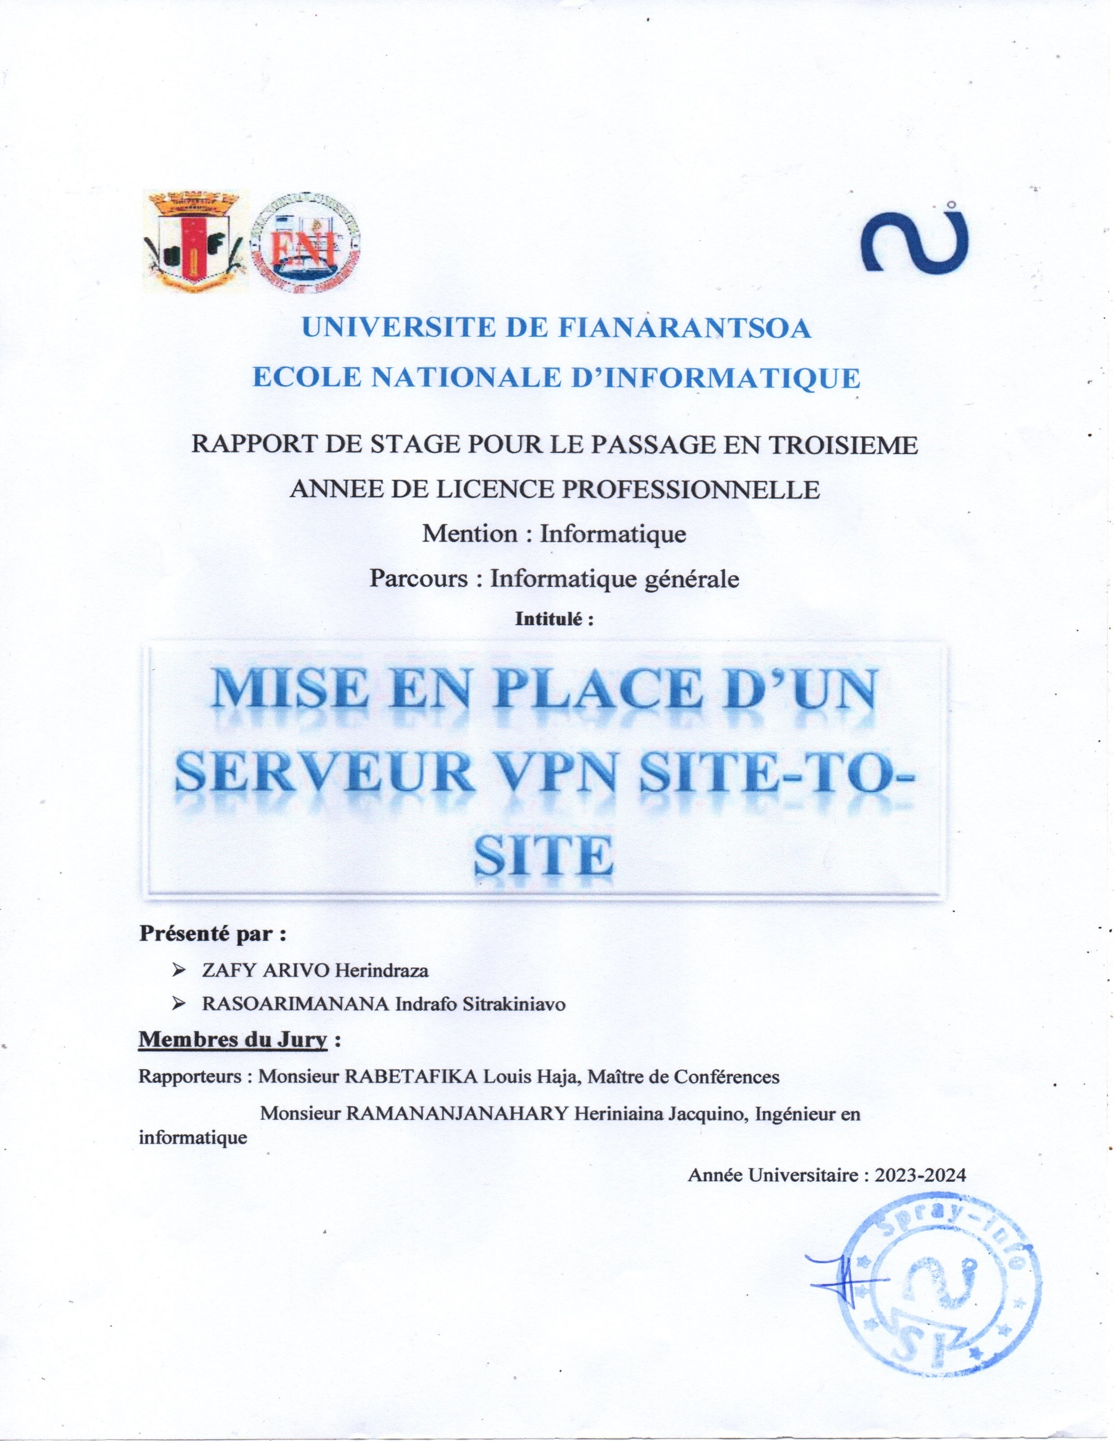

CURRICULUM VITAE
INFORMATION PROFESSIONNELE

Nom : ZAFY ARIVO
Prénom : Herindraza
Date de Naissance : 30 décembre 2003
Lieu de naissance : BEADABO-EST
Adresse : Tanambao
Situation matrimoniale : Célibataire
Téléphone : +261389581742
Adresse mail : zafyah2003@gmail.com
Nationalité : Malagasy
FORMATION ET DIPLOMES
- 2023-2024 : Deuxième année de formation en licence professionnel à l’Ecole Nationale d’Informatique
- 2022-2023 : Première année de Formation en licence professionnel à l’Ecole Nationale d’Informatique
- 2020-2021 : Option du diplôme de BACCALAUREAT série D au Lycée Amboasary-Sud
STAGE ET EXPERIENCE PROFESSIONNELS
- 2023-2024 : Stage au sein de Spray info à Fianarantsoa pendant 3 mois avec thème : Mise en place un serveur VPN site-to-site
- Projet au sein de l’Ecole Nationale d’Informatique :
- Développement des applications web en PHP et VueJs
- Développement des applications desktop avec QT Creator, C#, JAVA
- Supervision avec MIB Browser, EON
- Routage dynamique (RIP et OSPF)
- Développement d’un site web statique en HTML5, CSS3, JavaScript
COMPETENCES EN INFORMATIQUE
- Système d’exploitation : Windows, Linux
- Virtualisation : Virtual Box
- Réseau : LAN, WLAN, WAN
- Active Directory, DHCP, DNS, RADIUS, serveur DNS
- Partage NFS, Déploiement à distance
- Langages de programmation : C, C++, Python, Assembleur, JAVA, C#
- Technologie Web : HTML5, CSS3, JavaScript, PHP, Langages SQL
COMPETENCES LINGUISTIQUES
Langue | Orale | Ecrit
Français | Bien | Bien
Anglais | Assez-bien | Assez-bien

LOISIR ET SPORT
- Loisir : Musique, Film
- Sport : Handball, Football

INFORMATION PROFESSIONNELE
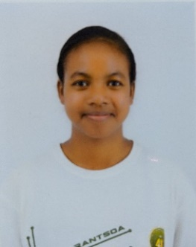
Nom : RASOARIMANANA
Prénom : Indrafo Sitrakiniavo
Date de Naissance : 28 Avril 2006
Lieu de naissance : Ambatofinandrahana
Adresse : Tanambao zoara
Situation matrimoniale : Célibataire
Téléphone : +261380688901
Adresse mail : sitrakaindrafo28@gmail.com
Nationalité : Malagasy
FORMATION ET DIPLOMES
- 2023-2024 : Deuxième année de formation en licence professionnel à l’Ecole Nationale d’Informatique
- 2022-2023 : Première année de Formation en licence professionnel à l’Ecole Nationale d’Informatique
- 2021-2022 : Option du diplôme de BACCALAUREAT série S au Lycée Marovoay
STAGE ET EXPERIENCE PROFESSIONNELS
- 2023-2024 : Stage au sein de Spray info à Fianarantsoa pendant 3 mois avec thème : Mise en place un serveur VPN site-to-site
- Projet au sein de l’Ecole Nationale d’Informatique :
- Développement des applications web en PHP et VueJs
- Développement des applications desktop avec QT Creator, C#, JAVA
- Supervision avec MIB Browser, EON
- Routage dynamique (RIP et OSPF)
- Développement d’un site web statique en HTML5, CSS3, JavaScript
COMPETENCES EN INFORMATIQUE
- Système d’exploitation : Windows, Linux
- Virtualisation : Virtual Box
- Réseau : LAN, WLAN, WAN
- Active Directory, DHCP, DNS, RADIUS, serveur DNS
- Partage NFS, Déploiement à distance
- Langages de programmation : C, C++, Python, Assembleur, JAVA, C#
- Technologie Web : HTML5, CSS3, JavaScript, PHP, Langages SQL
COMPETENCES LINGUISTIQUES
Langue | Orale | Ecrit
Français | Bien | Bien
Anglais | Assez-bien | Assez-bien

LOISIR ET SPORT
- Loisir : Musique, lecture
- Sport : Handball, Football

SOMMAIRE
CURRICULUM VITAE I
SOMMAIRE V
REMERCIEMENTS VII
LISTE DES FIGURES VIII
LISTE DES TABLEAUX X
LISTE DES ABREVIATIONS XI
INTRODUCTION GENERALE 1
PARTIE I : PRESENTATION GENERALE 2
Chapitre 1 : Présentation de l’ENI 3
1.1. Information d’ordre générale 3
1.2. Mission et historique 3
1.3. Organigramme institutionnel 5
1.4. Domaine de spécialisation 7
1.5. Architecture des formations pédagogiques 8
1.6. Relation de l’ENI avec les organismes externes 11
1.7. Partenariat au niveau international 12
1.8. Débouchés professionnels et diplôme 14
1.9. Ressources humains 15
Chapitre 2 : Présentation de Spray_info 17
2.1. Historique de Spray_info 17
2.2. Objectif 18
2.3. Mission 18
2.4. Organigramme 19
2.5. Localité 19
2.6. Partenariat 20
Chapitre 3 : Description du projet 21
3.1. Formulation 21
3.2. Objectif et besoin de l’entreprise 21
3.3. Moyen nécessaire pour la mise en œuvre 21
3.4. Résultats attendus 22
3.5. Chronogramme du travail 23
Chapitre 4 : Analyse préalable 25
4.1. Analyse de l’existant 25
4.2. Analyse du trafic réseau 28
4.3. Critique de l’existant 31
4.4. Proposition de solution 32
4.5. Choix de solution 32
Chapitre 5 : Etudes des outils 34
5.1. Comparaison des outils disponibles 34
5.2. Choix d’outil 37
5.3. Etude technique des outils 37
PARTIE I : MISE EN OEUVRE 42
Chapitre 6 : REALISATION 43
6.1. Topologie de réseau du projet 43
6.2. Récapitulation des adresses IP 43
6.3. Mise en place d’un serveur VPN site-to-site 44
Chapitre 7 : TEST ET VALIDATION 61
7.1. Test 61
7.2. Validation 62
CONCLUSION GENERALE 63
BIBLIOGRAHIE XV
WEBOGRAPHIE XVI
GLOSSAIRE XVII
TABLE DES MATIERES XX
RESUME XXIII
ABSTRACT XXIII

REMERCIEMENTS
Avant d’exploiter le contenu de ce projet, il est essentiel d’exprimer notre gratitude envers tous ceux qui apporté leur précieuse aide à la réalisation de ce projet. Mes sincères remerciement et profondes gratitudes sont adressés à toutes personnes ayant contribué à la l’élaboration de cet ouvrage, que ce soit de près ou loin, en particulier à :
- Monsieur MAHATODY Thomas, Professeur, Directeur de l’Ecole Nationale d’Informatique, d’avoir accepté notre inscription au sein de son établissement.
- Monsieur RAMANJANAHARY Heriniaina Jacquino, Gérant de Spray info et notre encadreurs Professionnel, pour avoir proposé un sujet captivant et montré un chemin exemplaire.
- Monsieur RABETAFIKA Louis Haja, Maître de Conférences, notre Encadreur pédagogique d’avoir rendu possible le projet que nous avons élaboré ;
- Tous les enseignant à l’Ecole Nationale d’Informatique qui ont fait de leur mieux pour nous encadrer pédagogiquement.
- A tous les employés de Spray info de leur hospitalité et de leur aide pendant nos quotidiens au sein de la société.
- A tous ce qui ont faire-part de leurs connaissances à l’aboutissement du stage.
- A nos familles qui sont toujours à nos côtés avec leur soutien.
A tous les collègues à l’Ecole Nationale d’Informatique de Fianarantsoa pour leurs soutiens moraux, financiers et matériels.

LISTE DES FIGURES
Figure 1 : Organigramme actuel de l’Ecole 6
Figure 2 : Architecture des études correspondant au système LMD 9
Figure 3 : Organigramme de Spray_Info 19
Figure 4 : Diagramme de GANTT des tâches 23
Figure 5 : Topologie réseau de Spray_info 25
Figure 6 : Graphe de la bande passante générale d’un employé 29
Figure 7 : Graphe de la protocole UDP d’un employé 30
Figure 8 : Graphe de la protocole TCP d’un employé 30
Figure 9 : Graphe de la protocole DNS d’un employé 31
Figure 10 : Graphe de la protocole HTTP d'un employé 31
Figure 11 : L'interface WEB de PFsense 40
Figure 12 : Le terminal (CLI) de PFsense 41
Figure 13 : Topologie de réseau du projet 43
Figure 14 : Ajout de nouvelle machine virtuelle 44
Figure 15 : Donne le nom et l'emplacement de la machine 45
Figure 16 : Configuration de la machine virtuelle 45
Figure 17 : Ajout du fichier système (ISO) 46
Figure 18 : Chercher l'emplacement du fichier du système (ISO) 46
Figure 19 : Configuration de l’interface n°1 « Adapter 1 47
Figure 20 : Configuration de l’interface n°2 « Adapter 2 ». 47
Figure 21 : Démarrage de la machine 48
Figure 22 : Installation de la machine Pfsense 48
Figure 23 : Rebooter le système de la machine 49
Figure 24 : L’interface de PFsense après l’installation 49
Figure 25 : Modification d'adresse IPv4 de l'interface LAN du PFsense 50
Figure 26 : Configuration de l'interface LAN du PFsense en tant qu'un serveur DHCP 50
Figure 27 : L’interface de PFsense après la modification de l’adresse IPv4 de l’interface LAN 51
Figure 28 : Le terminal (CLI) de PFsense de Toliara avec son adresse IPv4 51
Figure 29 : Ping de l'IP d'une machine dans le réseau LAN de Fianarantsoa avant configuration 52
Figure 30 : Le terminal (CLI) de PFsense de Fianarantsoa avec son adresse IPv4 52
Figure 31 : Ping de l'IP d'une machine dans le réseau LAN de Toliara avant la configuration 52
Figure 32 : Configuration du mode d'accès réseau de windows10 53
Figure 33 : Authentification au routeur PFsense 53
Figure 34 : Configuration de VPN avec IPsec 54
Figure 35 : Ajout des paramètres de la phase 1 54
Figure 36 : Configuration des paramètres de la phase 1 d'un tunnel VPN IPSec 55
Figure 37 : Ajout des paramètres de la phase 2 56
Figure 38 : Configuration des paramètres de la phase 2 d'un tunnel VPN IPSec. 57
Figure 39 : Configuration des règles de pare-feu 58
Figure 40 : Ajout des règles de pare-feu 58
Figure 41 : Configuration des règles de pare-feu 60
Figure 42 : Ping d’une machine cliente dans le réseau LAN de Fianarantsoa après la configuration 61
Figure 43 : Ping d’une machine cliente dans le réseau LAN de Toliara après la configuration 61

LISTE DES TABLEAUX
Tableau 1 : Organisation du système de formation pédagogique de l’Ecole 21
Tableau 2 : Mention et parcours au sein de l’ENI 22
Tableau 3 : Liste des formations existantes à l’ENI 23
Tableau 4 : Débouchés éventuels des jeunes diplômés 29
Tableau 5 : Moyen humains 36
Tableau 6 : Moyens Matériels 36
Tableau 7 : Liste de connexion internet 40
Tableau 8 : Les types de réseaux 40
Tableau 9 : Liste de l’équipement d’interconnexion. 41
Tableau 10 : Liste de poste de travails 41
Tableau 11 : Liste de serveurs 42
Tableau 12 : Liste de passerelle 42
Tableau 13 : Comparaison de trois (03) outils 50
Tableau 14 : Les caractéristiques de Routeur Netgate SG-1100 52
Tableau 15 : Récapitulation des adresses IP 58

LISTE DES ABREVIATIONS
AWS | Amazon Web Services
BGP | Border Gateway Protocol
CARP | Common Address Redundancy Protocol
BNGRC | Bureau National de Gestion des Risques et des Catastrophes
CE | Conformité Européenne
CLI | Command-Line Interface
CPU | Central Processus United
DC | Direct Current
DHCP | Dynamic Host Configuration Protocol
DNS | Domaine Name System
eMMC | Embedded MultiMediaCard
ENI | Ecole Nationale d’Informatique
FAI | Fournisseur d’Accès à Internet
FCC | Federal Communications Commission
FreeBSD | Free Berkeley Software Distribution
Go | Giga Octet
GRE | Generic Routing Encapsulation
GUI | Graphical User Interface
HDD | Hard Disk Drive
HTTP | HyperText Transfer Protocol
HTTPS | HyperText Transfer Protocol Security
I/O | Input Output
IP | Internet Protocol
IPSEC | Internet Protocol Security
IPV4 | Internet Protocol Version 4
IPV6 | Internet Protocol Version 6
ISO | International Organisation for Standardization
L2TP | Layer 2 Tunneling Protocol
LAN | Local Area Network
LMD | Licence – Master – Doctorat
LDAP | Lightweight Directory Access Protocol
MU-MIMO | Multi-User Multiple Input Multiple Output
NAT | Network Address Translation
OFDMA | Orthogonal Frequency Division Multiple Access
OpenVPN | Open Virtual Private Network
OSPF | Open Shortest Path First
PPTP | Point-to-Point Tunneling Protocol
QoS | Quality of Service
RADIUS | Remote Authentication Dial-In User Service
RAM | Random Access Memory
RIP | Routing Information Protocol
RDR | Round-Robin Database
ROHS | Restriction of Hazardous Substances
SAN | Storage Area Network
SSH | Secure Shell
TELMA | Tiako ELement MAlagasy
TIC | Technologies de l’information et de la communication
TCP | Transmission Control Protocol
UDP | User Datagram Protocol
USB | Universal Serial Bus
VLAN | Virtual Local Area Network
VoIP | Voice over Internet Protocol
VPN | Virtual Private Network
WAN | Wide Area Network
WLAN | Wireless Local Area Network
WPA2 | Wi-Fi Protected Access 2

INTRODUCTION GENERALE
Le réseau informatique désigne les appareils informatiques interconnectés qui peuvent échanger de données et partager des ressources entre eux. Chez Spray Info, ces réseaux jouent un rôle primordial pour garantir l’efficacité opérationnelle au quotidien.
Dans ce contexte, les échanges entre les sites de Spray Info à Toliara et Fianarantsoa sont confrontés à des défis de sécurité dus aux dangers des réseaux publics. Ces communications sont vulnérables aux fuites de données et aux attaques malveillantes, menaçant la confidentialité des informations sensibles et compliquant l’administration distance des serveurs.
Pour relever ces enjeux, l’administrateur de Spray Info, supervisant les opérations des deux sites, a été chargé de mettre en œuvre un projet de « VPN site-to-site » comme étant le thème de notre stage. Ce projet établira une connexion sécurisée entre les LAN de Toliara et Fianarantsoa, permettant à un administrateur unique de gérer à distance les serveurs des deux sites.
Ce projet consiste à mettre en place un tunnel chiffré. Il est impératif de mettre en place des solutions de sécurisation robustes, afin de protéger les flux d’information et garantir la disponibilité des ressources partagées entre ces emplacements des LAN à distants.
Ce rapport se divisera en trois grandes parties. La première partie sera la présentation de l’ENI, la présentation de Spray Info et la description de projet. La deuxième partie se portera sur l’analyse et conception. Enfin, la troisième partie se consacrera la mise en œuvre.

PARTIE I : PRESENTATION GENERALE

Chapitre 1 : Présentation de l’ENI

Information d’ordre générale
L’Ecole Nationale d’Informatique, en abrégé ENI, est un établissement d’enseignement supérieur rattaché académiquement et administrativement à l’Université de Fianarantsoa. Le siège de l’Ecole se trouve à Tanambao-Antaninarenina à Fianarantsoa.
L’adresse pour la prise de contact avec l’Ecole est la suivante : Ecole Nationale d’Informatique (ENI) Tanambao, Fianarantsoa. Le numéro de sa boîte postale est 1487 avec le code postal 301. Téléphone : 034 05 733 36 ou 032 15 204 28. Son adresse électronique est la suivante : eni@eni.mg. Il dispose également d'un site web : www.eni.mg

Mission et historique
L’ENI se positionne sur l’échiquier socio-éducatif malgache comme étant le plus puissant secteur de diffusion et de vulgarisation des connaissances et des technologies informatiques.
Cette Ecole Supérieure peut être considérée aujourd’hui comme la vitrine et la pépinière des élites informaticiennes du pays.
L’Ecole s’est constituée de façon progressive au sein du Centre Universitaire Régional (CUR) de Fianarantsoa.
De façon formelle, l’ENI était constituée et créée au sein du (CUR) par le décret N° 83- 185 du 24 Mai 1983, comme étant le seul établissement Universitaire Professionnalisé au niveau national, destiné à former des techniciens et des Ingénieurs de haut niveau, aptes à répondre aux besoins et exigences d’Informatisation des entreprises, des sociétés et des organes implantés à Madagascar.
L’ENI a pour conséquent pour mission de former des spécialistes informaticiens compétents et opérationnels de différents niveaux notamment :
- En fournissant à des étudiants des connaissances de base en informatique ;
- En leur transmettant le savoir-faire requis, à travers la professionnalisation des formations dispensées et en essayant une meilleure adéquation des formations par rapport aux besoins évolutifs des sociétés et des entreprises.
- En initiant les étudiants aux activités de recherche dans les différents domaines des Technologies de l’information et de la communication (TIC).
L’implantation de cette Ecole Supérieure de technologie de pointe dans un pays en développement et dans une Province (ou Faritany) à tissu économique et industriel faiblement développé ne l’a pourtant pas défavorisée, ni empêchée de former des spécialistes informaticiens de bon niveau, qui sont recherchés par les entreprises, les sociétés et les organismes publics et privés sur le marché de l’emploi.
La filière de formation d’Analystes Programmeurs a été mise en place à l’Ecole en 1983, et a été gelée par la suite en 1996, tandis que la filière de formation d’ingénieurs a été ouverte à l’Ecole en 1986.
Dans le cadre du Programme de renforcement en l’Enseignement Supérieur (PRESUP), la filière de formation des Techniciens Supérieurs en Maintenance des Systèmes des informatiques a été mise en place en 1986 grâce à l’appui matériel et financier de la Mission Française de coopération auprès de l’Ambassade de France à Madagascar.
Une formation pour l’obtention de la certification CCNA et / ou NETWORK +. Appelée « CISCO Networking Academy » a été créée à l’Ecole en 2002-2003 grâce au partenariat avec CISCO SYSTEM et l’Ecole Supérieure Polytechnique d’Antananarivo (ESPA).
Cependant, cette formation n’avait pas duré longtemps. Une formation de troisième cycle a été ouverte à l’Ecole a été ouverte à l’Ecole depuis l’année 2003 – 2004 grâce à la coopération académique et scientifique entre l’Université de Fianarantsoa pour le compte de l’ENI et l’Université Paul Sabatier de Toulouse (UPST).
Cette filière avait pour objectif de former certains étudiants à la recherche dans les différents domaines de l’Informatique, et notamment pour préparer la relève des Enseignants-Chercheurs qui étaient en poste. Pendant l’année 2007-2008, la formation en vue de l’obtention du diplôme de Licence Professionnelle en Informatique a été mise en place à l’ENI avec les deux options suivantes de formation :
- Génie Logiciel et base de Données.
- Administration des Système et réseaux.
La mise en place à l’Ecole de ces deux options de formation devait répondre au besoin de basculement vers le système Licence – Master – Doctorat (LMD). Mais la filière de formation des Techniciens Supérieurs en Maintenance des Systèmes Informatiques a été gelée en 2009.
En vue de surmonter les difficultés de limitation de l’effectif des étudiants accueillis à l’Ecole, notamment à cause du manque d’infrastructures, un système de « Formation Hybride » a été mise en place à partir de l’année 2010. Il s’agit en effet d’un système de formation semi présentielle et à distance avec l’utilisation de la visioconférence pour la formation à distance. Le système de formation hybride a été ainsi créé à Fianarantsoa ainsi qu’Université de Toliara.
En 2023, une nouvelle mention Intelligence Artificielle (IA) a été ouvert au sein de l’Ecole pour répondre les besoins des entreprises. La formation est destinée aux étudiants titulaires du diplôme de licence (Bac +3) en Mathématiques ou en Statistiques ou en Informatique, etc. La mention IA comporte deux parcours :
- Gouvernance et Ingénierie de Données (GID),
- Objets connectés et Cybersécurité (OCC).
Le principe de l’enseignement pour le parcours GID offre aux l’étudiants des compétences scientifiques et techniques spécialisées en Science de données. Pour le parcours OCC, les étudiants octroient la double spécialité premièrement en internet des objets et deuxièmement en cybersécurité. La formation de master est axée sur l’ensemble d’applications de l’Intelligence Artificielle.

Organigramme institutionnel
L’organigramme de l’Ecole est inspiré des dispositions du décret N° 83-185 du 23 Mai 1983. L’ENI est administrée par un conseil d’Ecole, et dirigée par un directeur nommé par un décret adopté en conseil des Ministres. Le Collège des enseignants regroupant tous les enseignants-chercheurs de l’Ecole est chargé de résoudre les problèmes liés à l’organisation pédagogique des enseignements ainsi que à l’élaboration des emplois du temps. Le Conseil Scientifique propose les orientations pédagogiques et scientifiques de l’établissement, en tenant compte notamment de l’évolution du marché de travail et de l’adéquation des formations dispensées par rapport aux besoins des entreprises. Trois départements de formation caractérisent l’organigramme :
- Le département de formation théorique à l’intérieur de l’Ecole ;
- Le département de formation pratique pour la coordination et la supervision des stages en entreprise et des voyages d’études ;
- Le département de formation doctorale pour l’organisation de la formation de 3ème cycle.
La figure 1 présente l’organigramme actuel de l’Ecole.
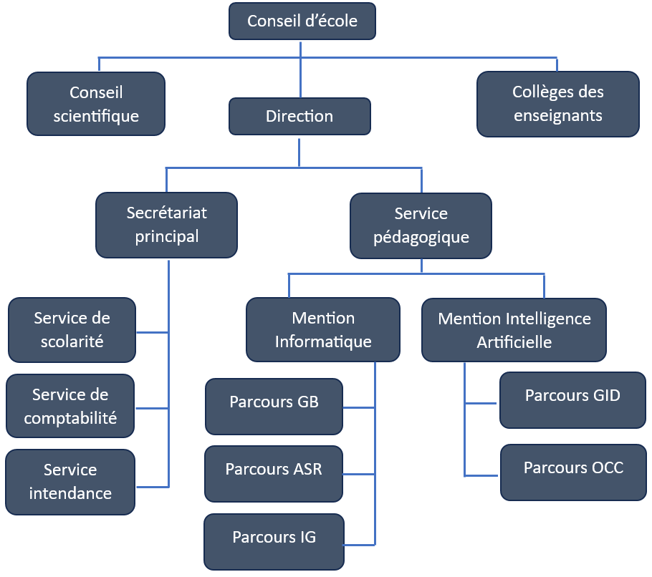
Figure 1 : Organigramme actuel de l’Ecole
Sur cet organigramme, l’Ecole placée sous la tutelle académique et administrative de l’Université de Fianarantsoa, et dirigée par un Directeur élu par les Enseignants – Chercheurs permanents de l’Etablissement et nommé par un décret pris en Conseil des ministres pour un mandat de 3 ans.
Le Conseil de l’Ecole est l’organe délibérant de l’Ecole. Le Collège des Enseignants propose et coordonne les programmes d’activités pédagogiques. Le Conseil scientifique coordonne les programmes de recherche à mettre en œuvre à l’Ecole. Le Secrétariat principal coordonne les activités des services administratifs (Scolarité, Comptabilité, et Intendance). Conformément aux textes en vigueur régissant les Etablissements malgaches d’Enseignement Supérieur, qui sont barrés sur le système LMD, les Départements de Formation pédagogique ont été ainsi remplacés par des Mentions et des parcours.
Et les chefs des Départements ont été ainsi remplacés par des responsables des mentions et les responsables des parcours. Un administrateur des Réseaux et Systèmes gère le système d’information de l’Ecole et celui de l’Université.

Domaine de spécialisation
Les activités de formation et de recherche organisées à l’ENI portent sur les domaines suivants :
- Génie logiciel et Base de Données ;
- Administration des Systèmes et Réseaux ;
- Informatique Générale ;
- Modélisation informatique et mathématique des Systèmes complexes ;
- Intelligence artificielle.
D’une manière plus générale, les programmes des formations sont basés sur l’informatique de gestion, sur l’informatique des Systèmes et Réseaux et s’étalent vers l’Intelligence Artificielle. Et les modules de formation intègrent aussi bien des éléments d’Informatique fondamentale que des éléments d’Informatique appliquée.
Le tableau 1 décrit l’organisation du système de formation pédagogique de l’Ecole.
Tableau 1 : Organisation du système de formation pédagogique de l’Ecole
Formation Théorique | Formation Pratique
- Enseignement théorique  - Travaux dirigés  - Travaux pratiques  - Conférences | - Etude de cas  - Travaux de réalisation  - Projets/ Projets tutorés  - Voyages d’Etudes  - Stages en entreprise

Architecture des formations pédagogiques
Le recrutement des étudiants à l’ENI se fait uniquement par voie de concours d’envergure nationale en première année. Les offres de formation organisées à l’Ecole ont été validées par la Commission Nationale d’Habilitation (CNH) auprès du Ministères de l’Enseignement Supérieur et de la Recherche Scientifique selon les dispositions de l’Arrêté N°31.174/2012-MENS en date du 05 Décembre 2012. Au sein de l’ENI, il existe deux mentions et cinq parcours.
Le tableau 2 récapitule les mentions et les parcours au sein de l’Ecole
Tableau 2 : Mention et parcours au sein de l’ENI
Mention | Parcours
Informatique | Génie logiciel et Base de Données (GB)
 | Administration des Systèmes et Réseaux (ASR)
 | Informatique Générale (IG)
Intelligence Artificielle | Gouvernance et Ingénierie de Données (GID)
 | Objets Connectés et Cybersécurités (OCC)
L’architecture des études à trois niveaux conforment au système Licence- Master-Doctorat (LMD) permet les comparaisons et les équivalences académiques des diplômes au niveau international :
- L = Licence (Bac + 3) = L1, L2, L3 = 6 semestres, S1 à S6
- M = Master (Bac + 5) = M1, M2 = 4 semestres, S7 à S10
- D = Doctorat (Bac +8)
Le diplôme de licence est obtenu en 3 années des études après Baccalauréat. Et le diplôme de Master est obtenu en 2 ans après obtenu du diplôme de LICENCE. Le MASTER PROFESSIONNEL est un diplôme destiné à la recherche emploi au terme des études. Le MASTER RECHERCHE est un diplôme qui remplace l’ancien Diplôme d’Etudes Approfondies (DEA), et qui permet de s’inscrire directement dans une Ecole Doctorale.au terme des études.
Le Doctorat est un diplôme qu’on peut obtenir en 3 ans après l’obtention du diplôme de MASTER RECHERCHE.
La figure 2 représente l’architecture des études correspondant au système LMD.
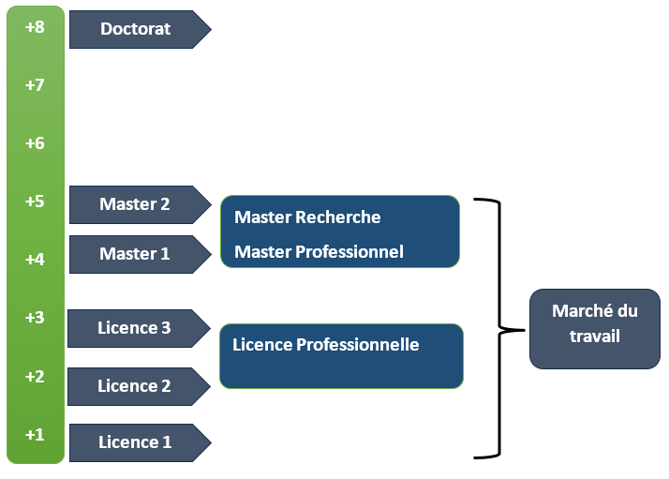
Figure 2 : Architecture des études correspondant au système LMD

La licence peut avoir une vocation générale ou professionnelle. Le master peut avoir une vocation professionnelle ou de recherche. L’accès en première année de MASTER se fait automatiquement pour les étudiants de l’Ecole qui ont obtenu le diplôme de Licence Professionnelle.
Le tableau 3 illustre la liste des formations existantes à l’ENI.
Tableau 3 : Liste des formations existantes à l’ENI
 | FORMATION
 | LICENCE PROFESSIONNELLE | MASTER
Condition admission | Par voie de concours  Formation Professionnelle : 100 candidats Formation généraliste : 150 candidates | Par voie de concours pour la mention IA
Condition d’accès | Bac de série C, D , S ou Technique | Être titulaire de licence professionnelle
Durée de Formation | 3 ans | 2 ans
Diplôme délivré | Diplôme de Licence Professionnelle | Diplôme de Master Professionnel  Diplôme de Master Recherche

Le Master Recherche permet à son titulaire de poursuivre directement des études en doctorat et de s’inscrire directement dans une Ecole Doctorale.
Les Ecoles Doctorales jouissent d’une autonomie de gestion par rapport aux Etablissements de formation universitaire.
Il convient de signaler que par arrêté ministériel N° 21.626/2012 – MESupRES publié le 9 Août 2012 par la Commission National d’habilitation (CNH), l’Ecole Doctorale « Modélisation – Informatique » a été habilitée pour l’Université de Fianarantsoa.
La modalité de recrutement de master recherche s’effectue comme suit :
- Formuler des demandes,
- Passer par la validation des acquis (Commission de validation, …),
- A valider avec les Docteurs HDR et les professeurs,
- Même procédure comme le cycle doctorat, inscription normale (un an) avec une dérogation (un an) pour le retard.
Depuis l’année universitaire 2010-2011, l’ENI s’est mise à organiser des formations hybrides en informatique dans les différentes régions (Fianarantsoa, Toliara) en raison de l’insuffisance de la capacité d’accueil des infrastructures logistiques. En effet, le système de formation hybride semi-présentielle utilise la visioconférence pour la formation à distance. Bien qu’il n’existe pas encore au niveau international de reconnaissance écrite et formelle des diplômes délivrés par l’ENI, les étudiants diplômés de l’Ecole sont plutôt bien accueillis dans les instituts universitaires étrangères (CANADA, Suisse, France…).

Relation de l’ENI avec les organismes externes
Les stages effectués chaque année par les étudiants mettent l’Ecole en rapport permanent avec plus de 300 entreprises et organismes publics, semi-publics et privés, nationaux et internationaux. L’Ecole dispose ainsi d’un réseau d’entreprises, de sociétés et d’organismes publics et privés qui sont des partenaires par l’accueil en stage de ses étudiants, et éventuellement pour le recrutement après l’obtention des diplômes par ces derniers. Les compétences que l’Ecole cherche à développer chez ses étudiants sont l’adaptabilité, le sens de la responsabilité, du travail en équipe, le goût de l’expérimentation et l’innovation.
En effet, la vocation de l’ENI est de former des techniciens supérieurs de niveau LICENCE et des ingénieurs de type généraliste de niveau MASTER avec des qualités scientifiques, techniques et humaines reconnues, capables d’évoluer professionnellement dans des secteurs d’activité variés intégrant l’informatique.
Les stages en milieu professionnel permettent de favoriser une meilleure adéquation entre les formations à l’Ecole et les besoins évolutifs du marché de l’emploi. Les principaux débouchés professionnels des diplômés de l’Ecole concernent les domaines suivants :
- Informatique de gestion d’entreprise,
- Technologies de l’information et de la communication (TIC),
- Sécurité informatique des réseaux,
- Administration des réseaux et des systèmes,
- Services bancaires et financiers, notamment le Mobile Banking,
- Télécommunications et la téléphonie mobile,
- Big Data,
- Commerce, la vente et l’achat, le Marketing,
- Ingénierie informatique appliquée,
- Ecologie et le développement durable,
- Intelligence artificielle.
Parmi les sociétés, les entreprises et les organismes partenaires de l’Ecole, on peut citer : ACCENTURE Mauritius, Air Madagascar, Ambre Associates, Airtel, Agence Universitaire de la Francophonie ( AUF) , B2B, Banque Centrale, BFG-SG, BIANCO, BLUELINE, CNaPS, Bureau National de Gestion des Risques et des Catastrophes (BNGRC), CEDII-Fianarantsoa, Data Consulting, Central Test, Centre National Antiacridien, CNRE, CHU, CNRIT, COLAS, Direction Générale des Douanes, DLC, DTS/Moov, FID, FTM, GNOSYS, GENIUS AT WORK, IBONIA, INGENOSIA, INSTAT, IOGA, JIRAMA, JOUVE, MADADEV, MAEP, MEF, MEN, MESupRES, MFB, MIC, MNINTER, Min des postes/Télécommunications et du Développement Numérique, NEOV MAD, Ny Havana, Madagascar National Parks, OMNITEC, ORANGE, OTME, PRACCESS, QMM Fort-Dauphin, SMMC, SNEDADRS Antsirabe, Sénat, Société d’Exploitation du Port de Toamasina (SEPT), SOFTWELL, Strategy Consulting, TELMA, VIVETEC, Société LAZAN’I BETSILEO, WWF …
L’organisation de stage en entreprise continue non seulement à renforcer la professionnalisation des formations dispensées, mais elle continue surtout à accroître de façon exceptionnelle les opportunités d’embauche pour les diplômés de l’Ecole.

Partenariat au niveau international
Entre 1996 et 1999, l’ENI avait bénéficié de l’assistance technique et financière de la Mission Française de Coopération et d’action culturelle dans le cadre du Programme de Renforcement de l’Enseignement Supérieur (PRESUP) consacré à l’Ecole a notamment porté sur :
- Une dotation en logiciels, micro-ordinateurs, équipements de laboratoire de maintenance et de matériels didactiques,
- La réactualisation des programmes de formation assortie du renouvellement du fonds de la bibliothèque,
- L’appui à la formation des formateurs,
- L’affectation à l’Ecole d’Assistants techniques français.
De 2000 à 2004, l’ENI avait fait partie des membres du bureau de la Conférence Internationale des Ecoles de formation d’Ingénieurs et Technicien d’Expression Française (CITEF).
Les Enseignants-Chercheurs de l’Ecole participent régulièrement aux activités organisées dans le cadre du Colloque Africain sur la Recherche en Informatique (CARI). L’ENI avait également signé un accord de coopération inter-universitaire avec l’Institut de Recherche en Mathématiques et Informatique Appliquées (IREMIA) de l’Université de la Réunion, l’Université de Rennes 1, l’INSA de Rennes, l’Institut National Polytechnique de Grenoble (INPG).
A partir du mois de Juillet 2001, l’ENI avait abrité le Centre de Réseau Opérationnel (Network Operating Center) du point d’accès à Internet de l’Ecole ainsi que de l’Université de Fianarantsoa. Grâce à ce projet américain qui a été financé par l’USAID Madagascar, l’ENI de l’Université de Fianarantsoa avait été dotées d’une ligne spécialisée d’accès permanent au réseau Internet.
L’ENI avait de même noué des relations de coopération avec l’Institut de Recherche pour le Développement (IRD).
L’objet du projet de coopération avait porté sur la modélisation environnementale du Corridor forestier de Fandriana jusqu’à Vondrozo (COFAV). Dans ce cadre, un atelier scientifique international avait été organisé à l’ENI en Septembre 2008. Cet atelier scientifique avait eu pour thème de modélisation des paysages.
Et dans le cadre du programme scientifique PARRUR, l’IRD avait financé depuis 2010 le projet intitulé « Forêts, Parcs et Pauvreté dans le Sud de Madagascar (FPPSM). Des étudiants en DEA et des Doctorants issus de l’ENI avaient participé à ce Programme.
Par ailleurs, depuis toujours la même année 2010, l’ENI de Fianarantsoa avait été sélectionnée pour faire partie des organismes partenaires de l’Université de Savoie dans le cadre du projet TICEVAL relatif à la certification des compétences en TIC. Le projet TICEVAL avait été financé par le Fonds Francophone des Inforoutes pour la période allant de 2010 à 2012, et il avait eu pour objectif de généraliser la certification des compétences en Informatique et Internet du type C2i2e et C2imi. Dans le cadre du projet TICEVAL, une convention de coopération avec l’Université de Savoie avait été signée par les deux parties concernées. La mise en œuvre de la Convention de Coopération avait permis d’envoyer des étudiants de l’ENI à Chambéry pour poursuivre des études supérieures en Informatique.
Enfin et non des moindres, l’ENI avait signé en Septembre 2009 un protocole de collaboration scientifique avec l’ESIROI – STIM de l’Université de la Réunion. Comme l’ENI constitue une pépinière incubatrice de technologie de pointe, d’emplois et d’entreprises, elle peut très bien servir d’instrument efficace pour renforcer la croissance économique du pays, et pour lutter contre la Pauvreté. De même que le statut de l’Ecole devrait permettre de renforcer la position concurrentielle de la Grande Ile sir l’orbite de la modélisation grâce au développement des nouvelles technologies.

Débouchés professionnels et diplôme
Le chômage des jeunes diplômés universitaires fait partie des maux qui gangrènent Madagascar. L’environnement socio-politique du pays depuis 2008 jusqu’ à ce jour a fait que le chômage des diplômés est devenu massif par rapport aux établissements de formation supérieure existants. Cependant, les formations proposées par l’Ecole permettent aux diplômés d’être immédiatement opérationnels sur le marché du travail avec la connaissance d’un métier complet lié à l’informatique aux TIC.
L’Ecole apporte à ses étudiants un savoir-faire et un savoir-être qui les accompagnent tout au long de leur vie professionnelle. Elle a une vocation professionnalisante. Les diplômés en LICENCE et en MASTER issus de l’ENI peuvent faire carrière dans différents secteurs.
L’Ecole bénéficie aujourd’hui de 40 années d’expériences pédagogiques et de reconnaissance auprès des sociétés, des entreprises et des organismes. C’est une Ecole Supérieure de référence en matière informatique.
Par conséquent, en raison de fait que l’équipe pédagogique de l’Ecole est expérimentée, les enseignants-chercheurs et les autres formateurs de l’Ecole sont dotés d’une grande expérience dans l’enseignement et dans le milieu professionnel.
L’Ecole est fière de collaborer de façon régulière avec un nombre croissant d’entreprises, de sociétés et d’organismes publics et privés à travers les stages des étudiants. Les formations dispensées à l’Ecole sont ainsi orientées vers le besoin et les attentes des entreprises et des sociétés. L’Ecole fournit à ses étudiants de niveau LICENCE et MASTER des compétences professionnelles et métiers indispensables pour les intégrer sur le marché du travail. L’Ecole s’efforce de proposer à ses étudiants une double compétence à la fois technologique et managériale combinant l’informatique de gestion ainsi que l’administration des réseaux et systèmes.
D’une manière générale, les diplômés de l’ENI n’éprouvent pas de difficultés particulières à être recrutés au terme de leurs études. Cependant, l’ENI recommande à ses diplômés de promouvoir l’entrepreneuriat en TIC et de créer des cybercafés, des SSII ou des bureaux d’études.
Table 4 représente les débouchés des éventuels des jeunes diplômés
Tableau 4 : Débouchés éventuels des jeunes diplômés
LICENCE | MASTER
- Analyste  - Programmeur  - Administrateur de site web/de portail web  - Assistant Informatique et internet  - Chef de projet web ou multimédia  - Développeur Informatique ou multimédia  - Intégrateur web ou web designer  - Hot liner/Hébergeur Internet  - Agent de référencement  - Technicien/Supérieur de help desk sur Informatique  - Responsable de sécurité web  - Administrateur de réseau | - Administrateur de réseau et système  - Architecture de système d’information  - Développeur d’applications  - Ingénieur réseau  - Webmaster / Web Designer  - Concepteur et réalisateur d’application  - Directeur du système d’informations  - Chef de projet informatique  - Responsable de sécurité informatique  - Consultant fonctionnel ou freelance

Ressources humains
Les ressources humaines sont citées ci-dessous selon leurs responsabilités :
- Directeur de l’Ecole : Monsieur MAHATODY Thomas, Professeur
- Responsable de la Mention « Informatique » : Monsieur RABETAFIKA Louis Haja, Maître de Conférences
- Responsable du Parcours « Génie Logiciel et Base de Données » : Monsieur RALAIVAO Jean Christian, Maître de Conférences
- Responsable du Parcours « Administration Systèmes et Réseaux » : Monsieur SIAKA, Assistant d’Enseignement Supérieur et de Recherche
- Responsable du Parcours « Informatique Générale » : Monsieur GILANTE Gesazafy, Assistant d’Enseignement Supérieur et de Recherche
- Responsable de la Mention « Intelligence Artificielle » : Monsieur DIMBISOA William Germain, Maître de Conférences
- Responsable du Parcours « Gouvernance et Ingénierie de Données » : Madame RATIANANTITRA Volatiana Marielle, Maître de Conférences
- Responsable du Parcours « Objets Connectés et Cybersécurité » : Monsieur RAZAFIMAHATRATRA Hajarisena, Maître de Conférences
- Nombre d’Enseignants permanents : 15 dont un (01) Professeur Titulaire, un (02) Professeurs, neuf (09) Maîtres de Conférences et trois (03) Assistants d’Enseignement Supérieur et de Recherche.
- Nombre d’Enseignants vacataires : 10
- Effectif du personnel administratif : 23

Chapitre 2 : Présentation de Spray_info

Historique de Spray_info
Spray_Info est un centre de formation en technologie, en développement personnel et en communication.
Le mot Spray_Info vient de l’assemblage des deux mots : « Spray » + « Info ». Spray est un mot d’origine anglaise qui signifie branche, et info est l’abréviation du mot informatique. C’est ainsi que naît le nom Spray_Info ou « Si », qui signifie branche en informatique.
Fondé par trois ingénieurs en informatique issus de l’ENI Tuléar : RAMANANJANAHARY Heriniaina Jacquino, HERINIRIKO Nomenjanahary Sylvestre et LIGNISA Jean Pierre.
Créé en JANVIER 2022 à FIANARANTSOA
Au début, il n’accueillait que deux étudiants, l'un issu de l'ENI et l'autre de l'IFT., À cette époque, la salle était une simple maison où vivaient les trois informaticiens.
Peu à peu, le nombre d'étudiants a augmenté et ils ont pu louer une grande salle qui ne pouvait accueillir plus de 20 personnes.
Les tables et les chaises qu'ils ont utilisées à l'époque avaient été obtenues grâce à leur bourse d'études.
La formation qu'ils ont donnée était spécialisée pour les étudiants en informatique à l'université.
JUILLET 2022
Les étudiants étaient devenus nombreux, et ils ont pu améliorer le confort de la salle ainsi que les équipements.
Spray_info a pu obtenir son propre siège, qui reste leur centre jusqu’à aujourd'hui, et ce siège peut accueillir plus de 100 étudiants.
2022-2023
Pendant cette 2 année, Spray_info se focalise seulement sur la formation en informatique
JANVIER 2024
La naissance des divers modules et de plusieurs types de formation chez Spray_info lui a permis d'élargir son domaine et de nouer des partenariats avec diverses entreprises.
Désormais, Spray_info n’est plus seulement un centre de formation en informatique mais aussi un centre de formation en technologie, développement personnel, communication, marketing, leadership, etc…

Objectif
Spray_info a pour objectif de faciliter l’étude de la technologie, en particulier pour les jeunes passionnés.
Il vise à aider les universitaires à améliorer leur niveau dans le domaine de la technologie par exemple l'informatique et la robotique, et à les préparer au domaine professionnel.
Spray_Info Aide les étudiants à construire des relations importantes pour leur futur professionnel.
L'objectif est que tout le monde puisse maîtriser la technologie et en tirer parti, afin de trouver un emploi.
Encourager les diplômés à se tenir informés des évolutions technologiques et des nouvelles compétences requises dans leur domaine.
Accroître la confiance en soi et l’affirmation de soi : Travailler sur la confiance personnelle et la capacité à exprimer ses besoins et ses opinions de manière respectueuse et assertive.
Améliorer les compétences en communication : Développer la capacité à exprimer ses idées clairement, écouter activement et comprendre les autres pour établir des relations efficaces.

Mission
Former les étudiants universitaires pour qu'ils soient à la hauteur de l’étoffe d’un ingénieur ; ce cours d’appui s’appelle “Formation continue".
Former toutes les personnes, peu importe leur genre, en matière de technologie. Ce type de formation est ouvert à tout le monde qui veut appliquer la technologie. Cette formation s’appelle “formation professionnel”.
Faciliter la gestion des objectifs et des priorités : Enseigner des méthodes pour définir des objectifs clairs, établir des priorités et élaborer des plans d'action pour atteindre les objectifs personnels et professionnels.
Encourager l'amélioration continue : Promouvoir l'apprentissage tout au long de la vie et le développement de nouvelles compétences pour aider les participants à évoluer dans leur carrière et leur vie personnelle.
Fournir une formation pratique et théorique : Offrir des programmes éducatifs complets qui combinent des connaissances théoriques et des compétences pratiques dans les domaines du marketing et de la communication.
Former des experts en communication : Préparer les participants à maîtriser les différentes techniques de communication, y compris la communication interne, externe, la gestion de crise et les relations avec les médias.

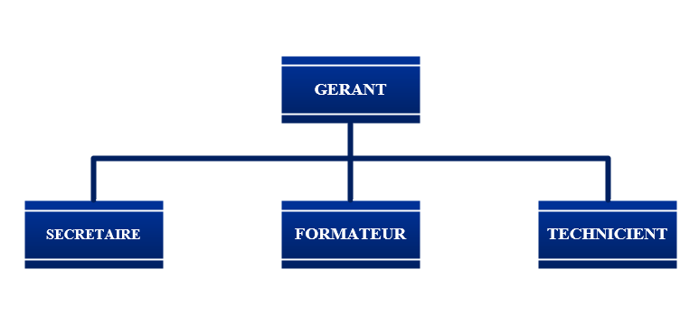
Organigramme
Figure 3 : Organigramme de Spray_Info

Localité
Spray_Info s’installe dans une immeuble moderne juste au bord de la route National RN7, Tanambao Fierenana Fokotany de Tsaramandroso et ville basse de la commune Urbaine, région Haute Matsiatra.
L’appartement est équipé par plusieurs chambres dont, salle de travail, bureau de direction, salle pour les stagiaires et salle de réception et conception. Et cet appartement est doté d’un matériel moderne : ordinateur de bureau, ordinateur portable, point d’accès, Switch, etc...
Le directeur joue le rôle de dirigeant dans cette entreprise, il est la personne qui prend le premier rang dans cette entreprise privée. En effet, ces employés ne peuvent pas réagir sans son ordre.
Cette entreprise assure son fonctionnement par ses matériels nécessaires, et on a vu que les ordinateurs sont importants, qui est le plus nombreux que les autres matériels utilisés. Cette entreprise possède aussi des autres activités pour augmenter son profit et son compétence.

Partenariat
Société Spray_Info, cabine médicinal et bureau pharmacie Tahiry, cabine médicinal tropicale plus.

Chapitre 3 : Description du projet

Formulation
L’Ecole Nationale d’informatique dispense à ses étudiants une formation théorique et pratique qui se clôturent par un stage au sein d’une entreprise d’une durée de trois mois, afin de se familiariser dans le monde de la profession en menant à bien divers projets, mettant en pratique les connaissances théoriques.
Cette année, on a effectué le stage de fin de formation en Licence 2 au sein de « Spray_info Fianarantsoa ». Ce stage a débuté le mois d’Août 2024 et a pris fin du mois de Novembre 2024.
Le 19 Août 2024, fut notre premier arrivé dans Spray_info en tant que nouveaux stagiaires. Accueilli par madame la secrétaire et pris en main par monsieur Heriniaina, notre encadreur, aussitôt on avait porté connaissance sur les règlements intérieurs et des disciplines régissant sur les stagiaires avant d’entamer notre présentation aux informaticiens de Spray_info et les stagiaires informatiques.

Objectif et besoin de l’entreprise
Le but général de ce stage consiste à mettre en place un serveur VPN entre les LAN de Spray_info Fianarantsoa et WBS Toliara.
Et les besoins de société sont comme suit :
- Tous les échanges de données et la communication entre les LAN de Spray_info Fianarantsoa et de WBS Toliara doivent être sécurisés.
- Les serveurs et les ressources des deux LAN, Fianarantsoa et Toliara doivent être gérer par un seul administrateur de manière sécurisée, sans avoir à se déplacer physiquement.

Moyen nécessaire pour la mise en œuvre
Afin d’atteindre ces objectifs, l’établissement met à notre disposition les ressources humaines, matérielles et logicielles citées ci-dessous.
- Moyens humains
Le Tableau 5 représente les moyens humains utilisé lors de mise en œuvre
Tableau 5 : Moyen humains
 | Nombre | Commentaire
Ingénieur en Informatique | 1 | Encadreur professionnel  Tester et vérifier tous les fonctionnalités
Stagiaire | 2 | Étudiant deuxième année en licence professionnelle en informatique générale à l’ENI.
- Moyens matériels
Le Tableau 6 représente les configurations de l’ordinateur utilisé lors de mise en œuvre
Tableau 6 : Moyens Matériels
Désignation | Caractéristiques | Système d’exploitation
Routeur Pfsense (2) | 2 interfaces réseaux | Pfsense
Client (2) | 1 interface réseau | Windows 10
Serveur (2) | 1 interface réseau | Ubuntu Server 2022
- Moyens logiciels
Système d’exploitation : Windows 10 64bits, Ubuntu serveur 64bits, Routeur Pfsense

Résultats attendus
Les résultats attendus de ce projet sont avoir un système capable de :
- Sécuriser les échanges de données et la communication par un tunnel chiffré
- Sécuriser l’administration à distances

Chronogramme du travail
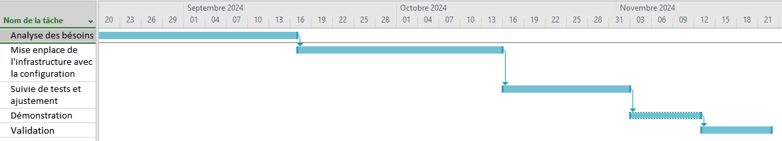
Figure 4 : Diagramme de GANTT des tâches
Remarque :
Voici les jours fériés durant notre stage :
- Tout le weekend
Notons que c’est un planning prévisionnel, mais tous peuvent changer au cours du projet.

PARTIE II : ANALYSE ET CONCEPTION

Chapitre 4 : Analyse préalable

Analyse de l’existant
Toute révision, modification ou action visant à apporter des améliorations au système informatique de l’entreprise doivent passer par une connaissance préalable de l’ensemble des différents éléments constituant l’architecture du système informatique existant. L’analyse de l’existant a pour but à la fois d’évaluer le niveau de performance et de disponibilité de l’infrastructure du réseau, et de déterminer quelles améliorations peuvent être apportées afin de le rendre plus performant de ce système.

Topologie
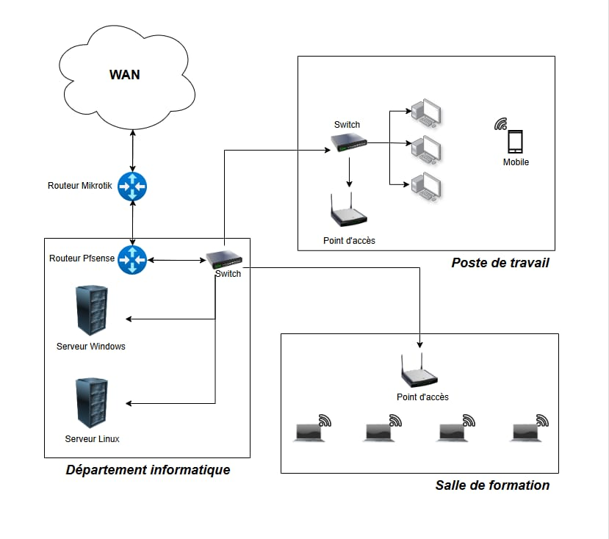
La figure 5 représente la topologie réseau de Spray_info Fianarantsoa.
Figure 5 : Topologie réseau de Spray_info

Connexion internet
Le Spray_info n’a qu’une seule connexion internet. Leur fournisseur d’accès internet (FAI) est l’opérateur TELMA.
Le tableau 7 représente la liste de connexion internet.
Tableau 7 : Liste de connexion internet
Connexion | Technologie | Vitesse | Redondance
TELMA | Fibre optique | 100 Mbps | Non
Remarque :
L’internet est essentiel au sein de Spray_info, pour les raisons suivantes :
- Communication et partage des données et des ressources entre lui et leur communauté
- L’administration à distance

Type de réseau
Ils utilisent 2 types de réseau :
- Un réseau local (LAN), ce réseau est interconnecté par un serveur DHCP du routeur Pfsense
- Un réseau WLAN (interconnecté par WIFI ou réseau sans fil)
Le tableau 8 représente les types de réseaux
Tableau 8 : Les types de réseaux
Type | Vitesse | Protection
LAN | 100 Mb/s | aucun
WLAN | 100Mb/s | - WPA2 (sans fil) pour les employeurs

Equipement d’interconnexion
Pour interconnecté les appareils en réseau, Spray_Info utilise les équipements d’interconnexion suivants :
- 3 switches
- 2 points d’accès
- Un routeur MikroTik pour relier le réseau internet venant de FAI au réseau LAN et WLAN du Spray_Info
- Plusieurs Câble RJ45
- Un routeur Pfsense
Le tableau 9 représente la liste de l’équipement d’interconnexion.
Tableau 9 : Liste de l’équipement d’interconnexion.
Désignation | Caractéristique | Référence | Nombre
Wi-Fi  (Point d’Accès) | 450 Mbps Wi-Fi N  1 port Ethernet,  3 Antennes Externes | TENDA | 02
Routeur MikroTik | 2.4GHz 802.11b/g/n,  5 port Ethernet | RB951 Ui-2HnD | 01
Switch | 8-Ports 10/100 Mbps | Tp-Link | 03
Câblage | P RJ45, Droit type  T-586B | UPT-5 | Plusieurs
Routeur Pfsense |  | Negate 4200 | 01

Postes de travails
Les ordinateurs d’utilisateurs qui se répartissent dans tous les personnels, sont généralement les suivants :
Le tableau 10 représente la liste de poste de travails
Tableau 10 : Liste de poste de travails
Désignation | Caractéristique | Système  D’exploitation | Méthode d’  Authentification | Nombre
Desktop  (Récent) | Core i3-4400U  RAM 4Go  HDD : 500Go | Windows 10 | Local | 01
Laptop | Core i3, Core i5  Core i7  RAM :2Go à 16Go  HDD :120Go à 500Go | Windows 7, 10, 11 | Local | 23

Serveurs
Le tableau suivant nous montre les différents serveurs avec leurs caractéristiques moyennes.
Le tableau 11 représente la liste de serveurs.
Tableau 11 : Liste de serveurs
Serveur | Caractéristique | Système  D’exploitation | Service | Authentification
Serveur  Ubuntu | CPU : Core i7  RAM : 32Go  HDD:1To | Ubuntu  Serveur  22.04 | VoIP | Local
Serveur  Windows | CPU : Core i5  RAM : 32Go  HDD : 1To | Windows serveur 2012 R2 | Partage | Local
Remarque :
- On remarque que la salle où les serveurs se situent, est accessible pour tout le monde.

Passerelle
Le tableau 12 représente la liste de passerelle.
Tableau 12 : Liste de passerelle
Désignation | Caractéristiques | Système d’exploitation | Fonctionnalités
Pfsense | 5 ports Ethernet ;  CPU : coré2duo ;  RAM : 512 Mb | FreeBSD | Routage

Disponibilité
- Disponibilité de matériels
- Données disponibles mais pas de redondance.

Analyse du trafic réseau

Interview des utilisateurs et phase d’observation
Grâce aux renseignements fournis par, les employés, les clients et les informaticiens de la Sray_info, ainsi qu’à des observations concluantes ; on en a déduit que divers services e-mail (Outlook, Gmail, Yahoo, etc…), facebook, google et youtube sont les applications fréquemment les utilisées. Ainsi, les protocoles http, tcp et udp occupent la majeure partie de la bande passante.

Analyse du trafic réseau
Ces études ont été effectuées avec l’utilisation du logiciel « Wireshark version 1.8.4 »
Pour obtenir le graphe correspondant à chaque protocole il faut allez dans le menu « Statistique » choisir « Graphique I/O » et en tapant le champ « Display Filter » le protocole de votre choix.
- Sur la machine d’un employé
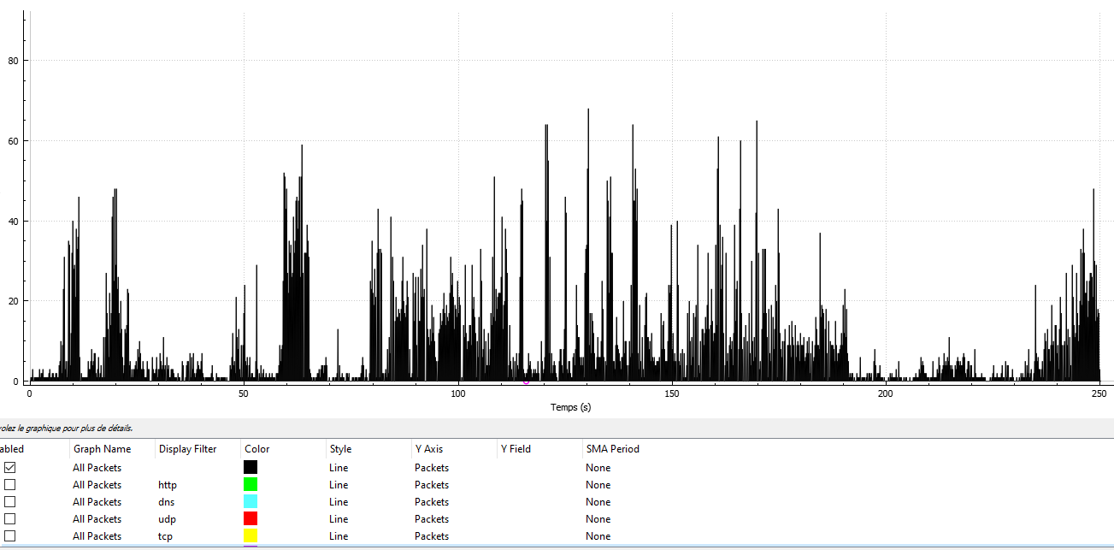
La figure 6 représente la Graphe de la bande passante générale d’un employé
Figure 6 : Graphe de la bande passante générale d’un employé
La figure 7 représente la Graphe de la protocole UDP d’un employé
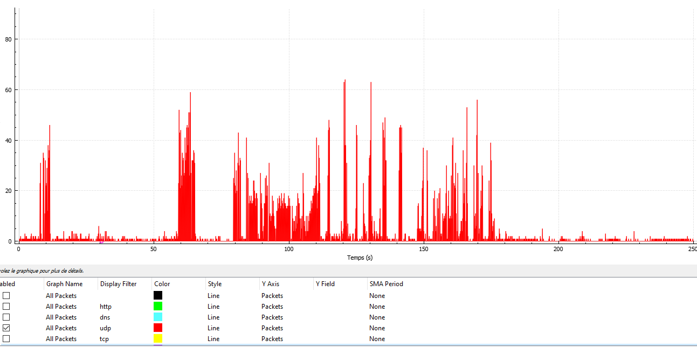
Figure 7 : Graphe de la protocole UDP d’un employé
La figure 8 représente la Graphe de la protocole TCP d’un employé

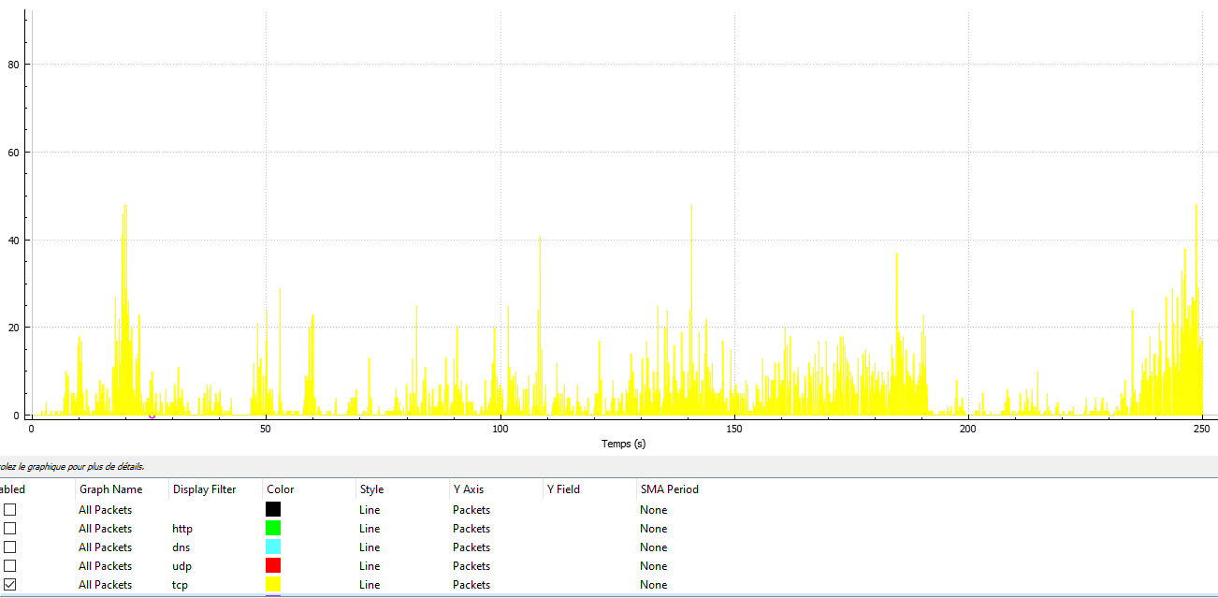
Figure 8 : Graphe de la protocole TCP d’un employé
La figure 9 représente la Graphe de la protocole DNS d’un employé
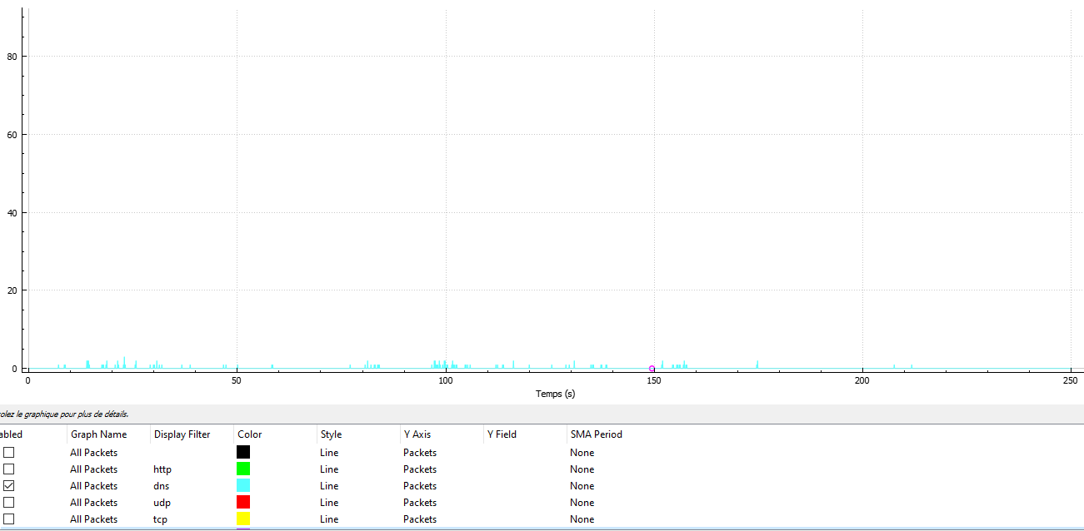
Figure 9 : Graphe de la protocole DNS d’un employé
La figure 10 représente la Graphe de la protocole HTTP d’un employé
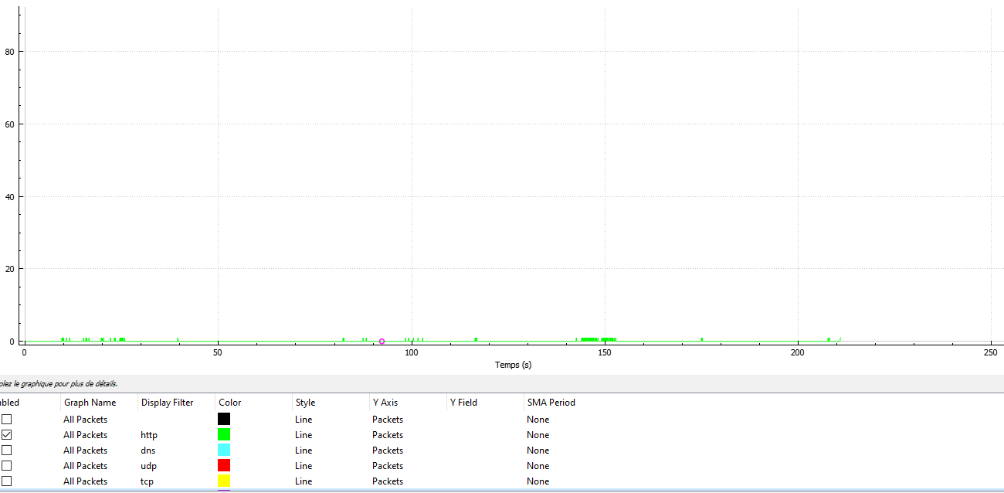
Figure 10 : Graphe de la protocole HTTP d'un employé

Critique de l’existant
D’après l’analyse de l’existant et l’analyse de trafic, on a constaté que Spray_Info a des points forts et des points améliorés en ce qui concerne son architecture réseau.

Points forts
- Tous les câbles réseaux sont repartitionnés et aussi tous les équipements des interconnexions comme switch sont restructurés
- Toutes les données sont centralisées au serveur
- L’existence d’un serveur VoIP

Points à améliorer
- Il n’existe aucun système de surveillance matérielle et des logicielle
- Duplication de serveur de partage avec serveur de basculement
- Sauvegarde et restauration des données
- Stockage locale limité, perte potentiel des données sous récupérable
- Données communes centralisé mais pas optimal
- Manque de visibilité sur la performance du vente
- L’administration à distance n’est pas sécurisée
- La communication et le partage des données entre Spray_info et leur communauté peuvent être exposées à des attaques
- La sécurité wifi du personnelle n’est pas fiable
- Les serveurs ne sont pas sécurisés physiquement

Proposition de solution
Face à ces points à améliorer, on a proposé quelques solutions. Ces solutions sont les suivantes :
- Pour assurer la sécurité d’administration à distance, la communication et le partage de données entre Spray_info et leur communauté, il faut mettre en place un serveur VPN
- Placer les serveurs dans une salle spécialement inaccessible par tout le monde pour les sécuriser physiquement.
- Configurer un serveur secondaire pour basculement avec des technologies comme HAProxy, GlusterFS
- Sauvegarder une copie des données dans un cloud sécurisé (par exemple : AWS S3, Google Cloud Storage) pour garantir une reprise en cas de sinistre.
- Ajouter des disques durs externes ou des SAN (Storage Area Network) pour augmenter la capacité de stockage
- Afin d'assurer la sécurité du réseau wifi de Spray_info de manière plus fiable et plus efficace que WAP2, il faut mettre en place un portail captif
- Pour surveiller les différents matériels existants (comme le Disque Dur, le RAM, processeur, etc.), il faut mettre en place des systèmes de surveillance tels que ZABBIX, EON, NAGIOS, etc.

Choix de solution
Comme indiqué ci-dessus, l’internet est très important au sein de Spray_info, lors d’administration et la communication de Spray_info avec leur communauté, mais les employés de Spray_info utilisent le réseau de la société pour d'autres activités en dehors du travail ainsi que des employés qui privilégiant un accès gratuit à ce réseau. Tout cela entraîne la vulnérabilité de données et des informations personnelles de l’entreprise.
Par conséquent, le responsable a pris comme solution « mettre en place un serveur VPN ». Il s’agit de la sécurisation de la communication et de l’administration à distance par un tunnel chiffré.

Chapitre 5 : Etudes des outils

Comparaison des outils disponibles

Aperçus principaux des solutions
Toutes les solutions envisagées impliquent des routeurs disponibles sur le marché capable d’héberger un serveur VPN, parmi lesquelles : ASUS RT-AX88U, MikroTik, PFsense.
- PFSENSE [B1]
PFsense est un logiciel libre et gratuit basé sur FreeBSD lancé en 2004, un système d’exploitation très connu pour sa fiabilité et sa sécurité.
Son installation se fait facilement via une distribution dédiée et toutes les configurations peuvent se faire généralement via l'interface web conviviale (HTTPS). La sauvegarde et la restauration de configuration est disponible à travers l'interface web et permet de générer un simple fichier d'une taille raisonnable.
Il permet de transformer un ordinateur en une Appliance de sécurité réseau, capable de gérer le pare-feu, le routage, la gestion de la bande passante, le VPN, le proxy, le filtrage web, et bien d’autres fonctionnalités. Il est adapté à tout type d’entreprise, que ce soit pour protéger un réseau local, connecter plusieurs sites distants, ou même d’offrir des services cloud. Il est également personnalisable grâce à de nombreux plugins disponibles.

- MIKROTIK
Le système d'exploitation du routeur MikroTik est le RouterOS crée en 2002, dont il est bâti sur le kernel Linux.
Ce système d'exploitation, livré sur la gamme de routeurs vendu par MikroTik, inclus des fonctionnalités telles qu'un Pare-Feu, un serveur et un client VPN, contrôler le trafic en fonction d'une qualité de service (QoS), un accès réseau sans fil, ou bien des fonctionnalités de routage plus avancé tel que l'utilisation de protocoles de routage dynamique tel que BGP, OSPF. Il est de plus possible de déployer une copie de ce système sur un ordinateur traditionnel, afin d'en faire un routeur. Bien que MikroTik dispose d'une documentation officielle et d'une grande communauté, celle-ci peut parfois être insuffisante ou trop technique, compliquant la résolution des problèmes. RouterOS est inclus avec les appareils MikroTik (routeurs et équipements réseau) et fonctionne sous licence payante.
- TP-Link Archer AX55
Le système d’exploitation du routeur TP-Link Archer AX55 est un firmware propriétaire basé sur une architecture Linux, conçu spécifiquement par TP-Link pour gérer ses fonctionnalités réseau avancées. Ce système, intégré directement dans le routeur, offre des services tels qu’un pare-feu de base, un serveur et un client VPN (OpenVPN et PPTP), et une gestion de la qualité de service(QoS). Il supporte aussi les technologies Wifi 6 modernes, comme MU-MIMO, OFDMA. La gestion du routeur est facile grâce à une interface web et une application mobile appelée TP-Link Tether. Son système d'exploitation est livré avec le routeur TP-Link Archer AX55, mais il ne peut pas être déployé indépendamment sur un autre matériel et il fonctionne sous licence payante.

Comparaison des outils proprement dit
Dans cette étude de comparaison, on met en évidence plusieurs critères importants que doivent prendre en compte les différentes solutions :
- Sécurité des échanges lors de l’authentification : pour éviter la récupération de mot de passe sur le réseau.
- Compatibilité VPN : pour garantir que le routeur prend en charge plusieurs protocoles VPN, permettant une connexion sécurisée et fiable à différents réseaux.
- Sécurité des échanges : pour protéger les données échangées sur le réseau, avec des fonctionnalités comme le chiffrement fort et un pare-feu robuste contre les attaques externes.
- Facilité de configuration : pour simplifier la mise en place de la solution VPN, permettant aux administrateurs de configurer rapidement et efficacement le réseau.
- Compatibilité matérielle et logicielle : pour assurer que le routeur est compatible avec les différents appareils et systèmes d'exploitation utilisés dans le réseau.
- Présence d’une documentation complète : pour assurer la rapidité de mise en place de la solution
- Présence de sauvegarde et restauration de configuration : pour permettre un redémarrage du système très rapidement en cas de problèmes.
- Pérennité de la solution : pour assurer que la solution VPN reste sécurisée et fonctionnelle à long terme, avec des mises à jour régulières pour corriger les failles de sécurité et ajouter de nouvelles fonctionnalités.
Le tableau 13 représente la comparaison de trois (03) outils
Tableau 13 : Comparaison de trois (03) outils
Critères | Solutions
 | PFsense | Mikrotik | TP-Link Archer AX55
Sécurité  Authentification | HTTPS | HTTPS | HTTPS
Documentation complète
Compatibilité VPN
Sécurité des échanges (Chiffrement)
Facilité de configuration
Compatibilité matérielle et logicielle
Sauvegarde et restauration de configuration
Flexibilité et personnalisation
Pérennité de la solution
Légende :
- Disponibilité très élevée
- Disponibilité élevée
- Moyennement disponible

Choix d’outil
Bien que nous n'ayons pas testé ces outils de manière pratique pour les comparer, l'analyse théorique nous permet de retenir la première solution, à savoir PFsense, car elle répond parfaitement aux besoins identifiés : solution libre, possibilité d'installation sur un serveur ou un poste de travail, authentification des utilisateurs par login et mot de passe, facilité d'administration et d'installation, simplicité d'utilisation, documentation très détaillée et accessible, ainsi que disponibilité de mises à jour régulières. Elle regroupe ainsi toutes les fonctionnalités que nous souhaitons atteindre dans ce projet. En conséquence, le responsable a décidé d'adopter PFsense comme solution. Nous utiliserons donc le routeur PFsense pour exploiter pleinement les fonctionnalités nécessaires à la réussite de ce projet.

Etude technique des outils

Présentation de routeur PFsense

Qu’est-ce qu’un PFsense
PFsense est un système d'exploitation open source développé en 2004, ayant pour but la mise en place de routeur et pare-feu basé sur le système d'exploitation FreeBSD. À l'origine un fork de monowall, il utilise le pare-feu à états Packet Filter ainsi que des fonctions de routage et de NAT lui permettant de connecter plusieurs réseaux informatiques. Il comporte l'équivalent libre des outils et services utilisés habituellement sur des routeurs professionnels propriétaires. PFsense convient pour la sécurisation d'un réseau domestique ou d'entreprise.

Fonctionnalités de Routeur PFsense
Comme tous les routeurs, PFsense a aussi des fonctionnalités. Il a beaucoup de fonctionnalité, alors voici quelques exemples :
- Support natif IPv4 et IPv6
- Routage statique et dynamique (BGR, OSPF, RIP)
- Support de VPN (OpenVPN, IPsec, WireGuard, GRE, PPTP, L2TP)
- Gestion de la Qualité de Service (QoS)
- Gestion de pare-feu
- Haute disponibilité (protocole CARP pour redondance)
- Agrégation et équilibrage de charge Multi-WAN
- Portail captif avec authentification locale ou via RADIUS.
- Proxy Web intégré avec Squid et filtrage de contenu.
- Authentification intégrée et externe via LDAP, RADIUS, et certificats.
- Résolution DNS locale avec mise en cache (DNS Resolver).
- Résolution DNS locale avec mise en cache (DNS Resolver).
- Serveur et relais DHCP pour la gestion des IP locales.
- Monitoring avancé avec graphiques RRD et tableau de bord intégré.

Caractéristique du Routeur matériel pour pfSense : Netgate SG-1100
Il existe plusieurs types de routeurs compatibles avec pfSense, mais le type utilisé par Spray_info est le Netgate SG-1100.
Le SG-1100 est une Appliance compacte et fiable, idéale pour les environnements professionnels ou de petites entreprises. Il dispose de trois ports Ethernet, d'un processeur ARM Cortex-A53 quad-core et de 1 Go de RAM pour une gestion fluide du trafic réseau. Il est équipé de 8 Go de stockage eMMC pour un fonctionnement fiable et rapide, et offre une connectivité stable avec une faible consommation d'énergie.
Le tableau 14 montre les caractéristiques de Routeur Netgate SG-1100.
Tableau 14 : Les caractéristiques de Routeur Netgate SG-1100
Code produit | SG-1100
Architecture | ARM64
CPU | ARM Cortex-A53, quad-core
Nombre de cœurs de processeur | 4
Fréquence nominale du processeur | 1 GHz
Dimensions | 10 x 10 x 2,5 cm
Système opérateur | PFsense (préinstallé)
Mémoire RAM | 1 Go DDR3
Stockage | 8 Go eMMC
Type de stockage | eMMC
Température ambiante testée | 0°C à +40°C
Nombre de ports USB | 1
Type de fente USB | USB type A
Tension d’entrée jack DC | 12V DC
Consommation maximale | 12 W
Ports Ethernet | 3
Débit de données sans fil | Non (pas de Wi-Fi intégré)
La certification | CE, FCC, ROHS

Les outils d’administration
Pour gérer le pare-feu et routeur PFsense, on peut utiliser l’interface Web (GUI) et le terminal CLI (ligne de commande), car ils permettent une gestion complète et flexible de pfSense.
- Interface WEB (GUI)
L’interface Web, également appelée PfSense WebConfigurator, est le principal outil utilisé pour administrer PFsense. Accessible via un navigateur web, elle offre une interface intuitive et graphique pour effectuer toutes les configurations.
Ses fonctionnalités principales :
- Gestion des interfaces réseau (WAN, LAN, VLAN, etc.).
- Configuration des règles de pare-feu, NAT, et routage.
- Configuration et gestion des VPN (OpenVPN, IPsec, WireGuard).
- Surveillance du trafic réseau, des journaux système, et des états de connexion.
- Mise à jour et sauvegarde/restauration de la configuration.
- Gestion des paquets additionnels
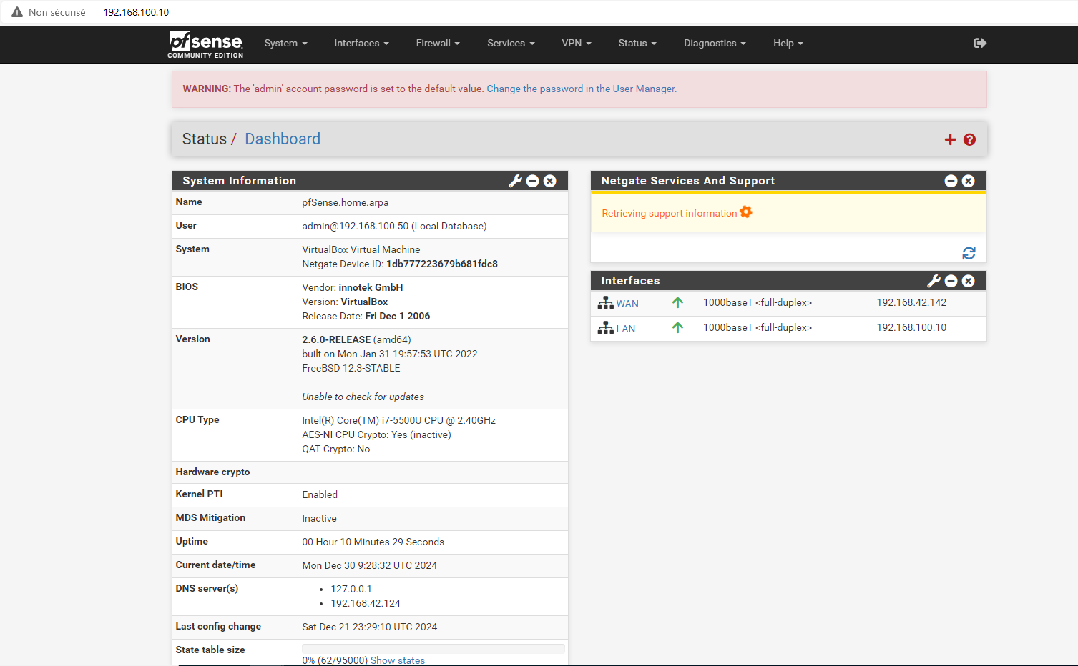
La figure 11 représente l’interface WEB de PFsense.
Figure 11 : L'interface WEB de PFsense
- Terminal CLI
Le terminal CLI est accessible localement via un écran connecté au pare-feu, ou à distance via SSH. Cet outil est principalement utilisé pour des tâches avancées, des diagnostics ou lorsque l’accès à l’interface Web est impossible.
Ses fonctionnalités principales :
- Restauration des paramètres par défaut.
- Réinitialisation ou modification de l’adresse IP des interfaces.
- Redémarrage ou arrêt du système.
- Diagnostics réseau avancés (ping, traceroute, capture de paquets).
- Accès aux journaux détaillés pour le débogage.
La figure 12 représente le terminal (CLI) de PFsense
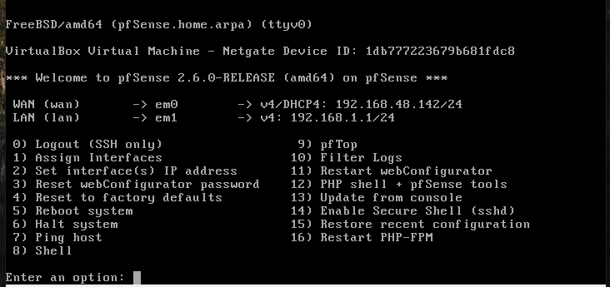
Figure 12 : Le terminal (CLI) de PFsense

PARTIE I : MISE EN OEUVRE

Chapitre 6 : Réalisation

Topologie de réseau du projet
Pour la réalisation de ce projet, on réalise une topologie de réseau simplifiée présent par la figure 13.
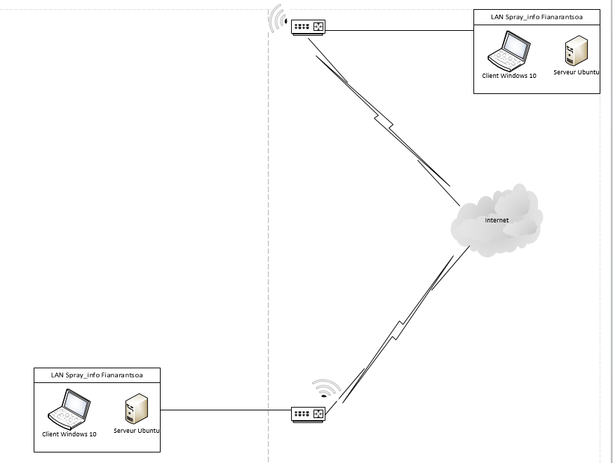
Figure 13 : Topologie de réseau du projet

Récapitulation des adresses IP
Le tableau 15 décrit la récapitulation des adresses IP
Remarque :
- Interface LAN du Pfsense : serveur DHCP
- La machine cliente : client DHCP
Tableau 15 : Récapitulation des adresses IP
 | DESIGNATION | INTERFACES | ADRESSES IP | MASQUE | ADRESSES RESEAUX
Spray_  info | Pfsense | LAN | 192.168.100.10 | 255.255.255.0 | 192.168.100.0
 |  | WAN | Dynamique
 | Clients |  | Dynamique
WBS | Pfsense | LAN | 192.168.10.2 | 255.255.255.0 | 192.168.10.0
 |  | WAN | Dynamique
 | Clients |  | Dynamique

Mise en place d’un serveur VPN site-to-site

Installation du Pfsense
Tout d’abord, nous ajoutons une nouvelle machine virtuelle. Pour cela, ouvrez VirtualBox et cliquez sur le menu « Nouvelle ».
La figure 15 illustre l’interface de VirtualBox.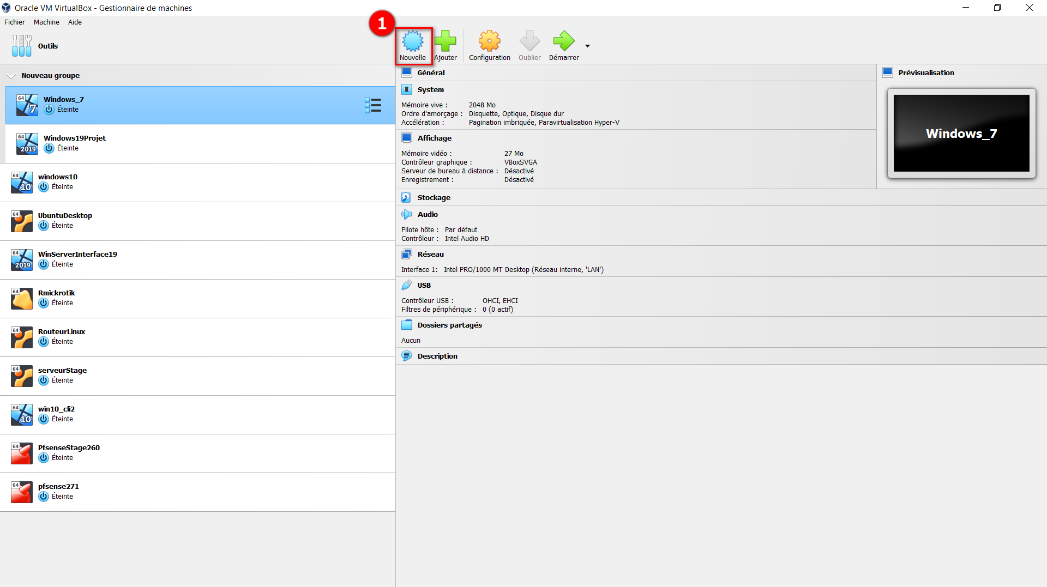
Figure 14 : Ajout de nouvelle machine virtuelle
Ensuite, saisissez le nom, l’emplacement, le type, et la version de la machine virtuelle. Cliquer sur « suivant » jusqu’ à tomber sur « finish ».
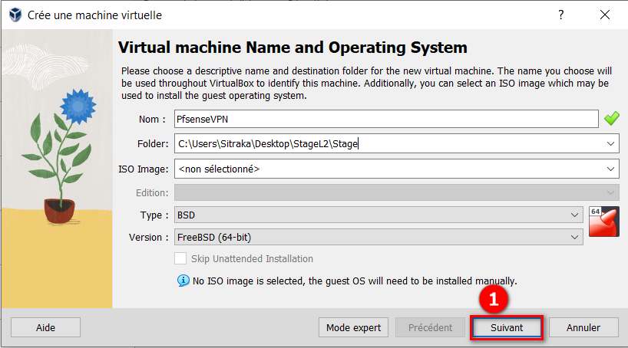
Figure 15 : Donne le nom et l'emplacement de la machine
Lorsque la création de machine est terminée, on passe à la configuration de Pfsense ajouté, donc cliquer sur le menu « Configuration ».
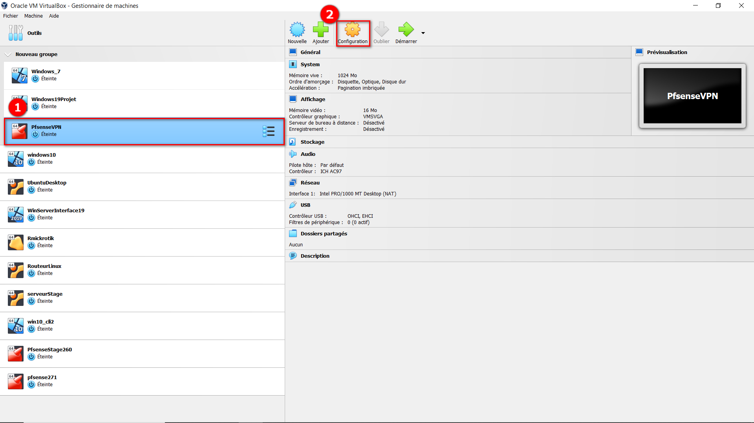
Figure 16 : Configuration de la machine virtuelle
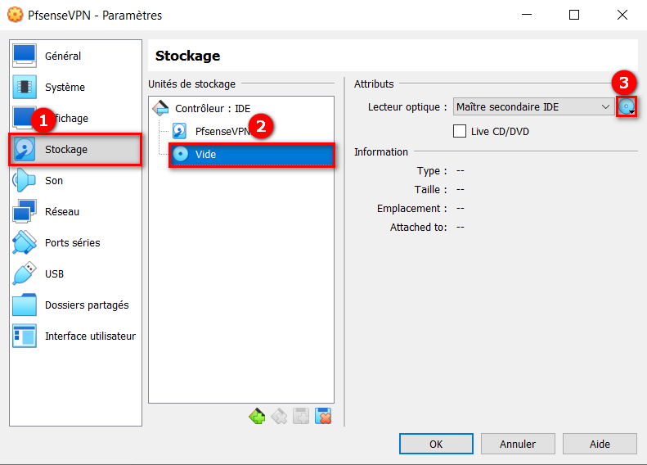
Figure 17 : Ajout du fichier système (ISO)
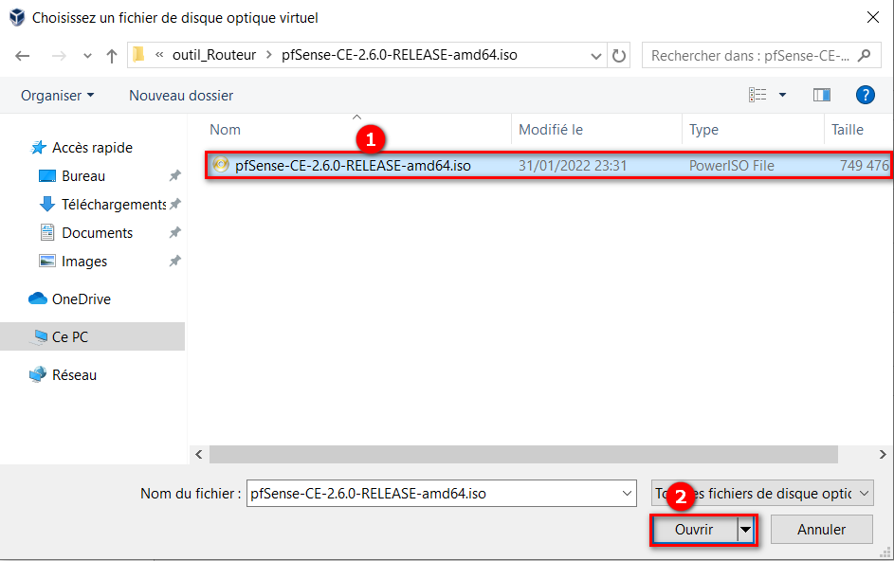
D’abord, cliquer sur « Vide », puis sur l’icône en forme de disque. Ensuite, sélectionnez « Choose a disk file » et choisissez le fichier du système d’exploitation pfSense que vous souhaitez installer. Enfin, cliquez sur « Ouvrir ».
Figure 18 : Chercher l'emplacement du fichier du système (ISO)
Ensuite, connectez la machine réelle avec un point d’accès et passez à la configuration des interfaces réseau du routeur pfsense, qui dispose de deux interfaces réseau.
- Interface n°1 (WAN) : configurée en mode « Accès par pont »
- Interface n°2 (LAN) : configurée en mode « Réseau interne ». Cette interface agit également comme un serveur DHCP, attribuant automatiquement des adresses IP aux machines clientes.
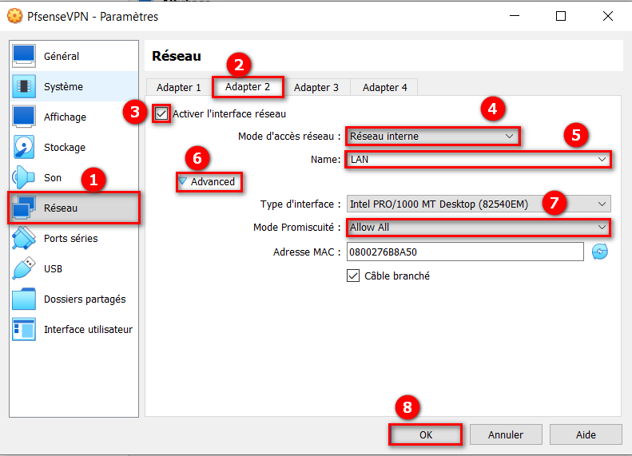
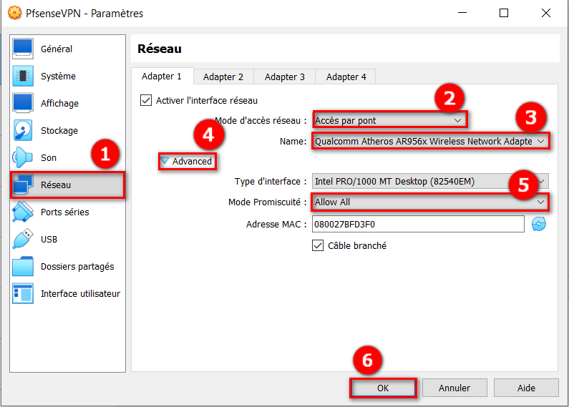
Tout d’abord, cliquez sur le menu « Réseau », puis configurez « Adapter 1 » (interface n°1) et « Adapter 2 » (interface n°2).
Figure 19 : Configuration de l’interface n°1 « Adapter 1
Figure 20 : Configuration de l’interface n°2 « Adapter 2 ».
Maintenant, on démarre la machine qu’on crée avant pour l’installer, cliquer sur le menu « Démarrer ».
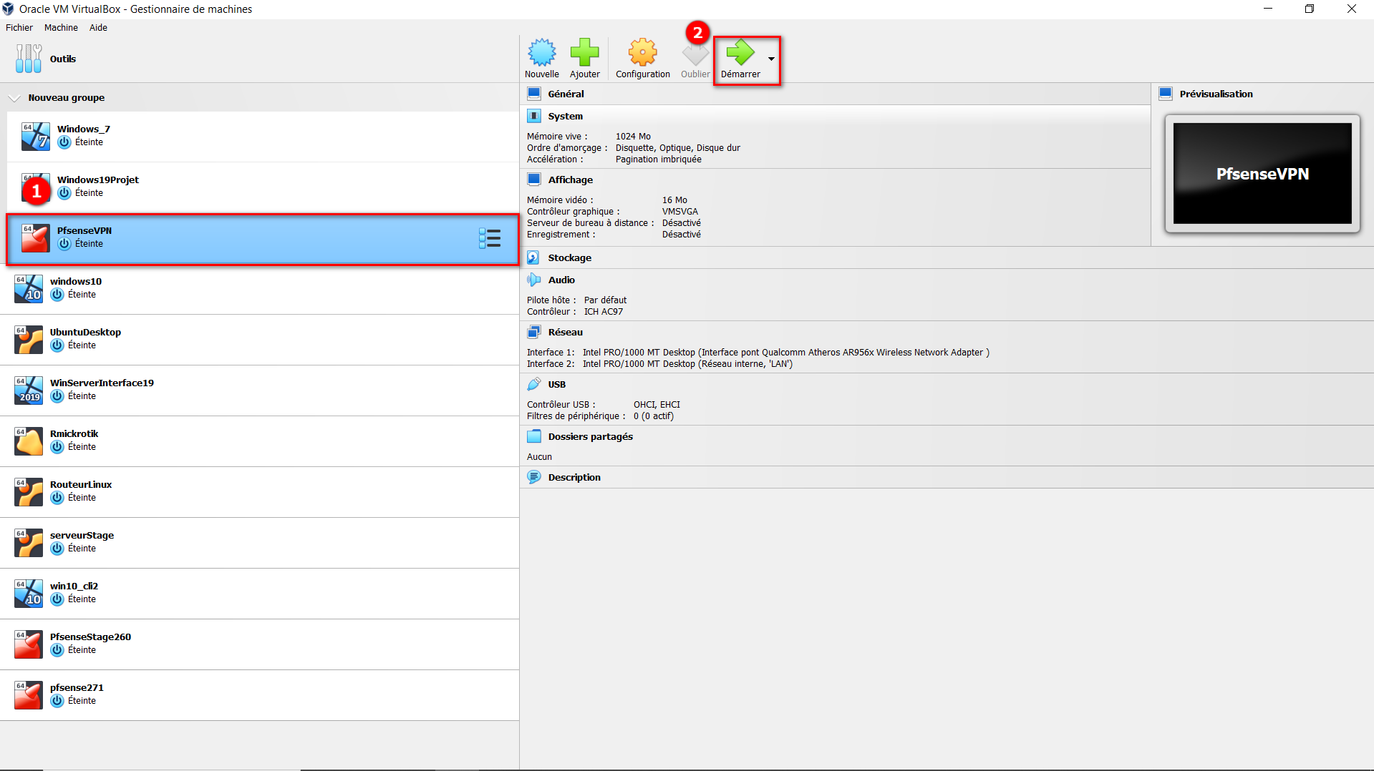
Figure 21 : Démarrage de la machine

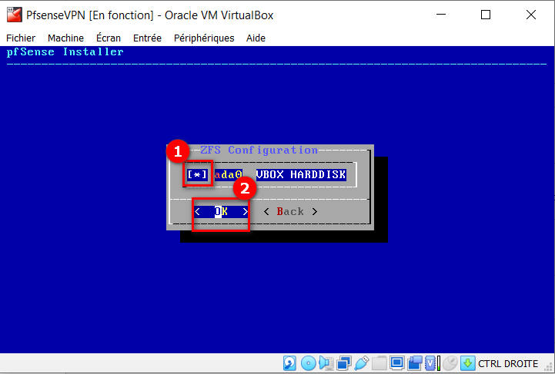
Ensuite, sélectionnez le bouton « Accept » et appuyez sur la touche Entrée du clavier jusqu’à atteindre l’option « ada0 VBOX HARDDISK ». Cochez cette option à l’aide de la touche Espace, puis appuyez sur Entrée.
Figure 22 : Installation de la machine Pfsense
- Après cela, sélectionnez le bouton « Yes » et appuyez sur la touche Entrée pour continuer.
- Sélectionnez le bouton « No » et cliquez sur la touche Entrée.
- Enfin, « Reboot » et éjecter le disque.
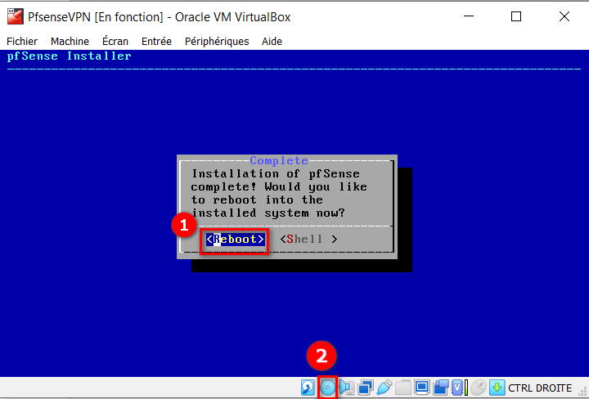
Figure 23 : Rebooter le système de la machine

Figure 24 : L’interface de PFsense après l’installation

Modification d’adresse IPv4 de l’interface LAN
On choisit l’option « 2 » dans le PFsense pour modifier l’adresse IP, et encore « 2 » car on veut modifier l’IP par défaut de l’interface LAN de routeur PFsense.
Après, entrer l’adresse IP de LAN de Spray_info. Ensuite, entrer « 24 » car notre adresse IP est de type C. Et entrer un adresse IP de passerelle.
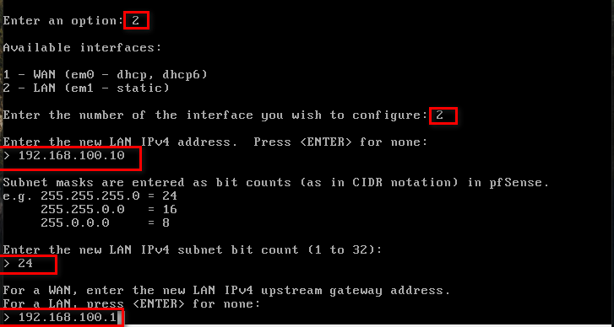
Figure 25 : Modification d'adresse IPv4 de l'interface LAN du PFsense
Maintenant, cliquer « entrez » car on n’utilise pas l’adresse IPv6. Après, entrer « y » car on configure l’interface LAN en tant qu’un serveur DHCP. Ensuite, entrer la plage d’adresse que le serveur peut donner pour les machines clients. Enfin, cliquer la touche « entrez » du clavier.
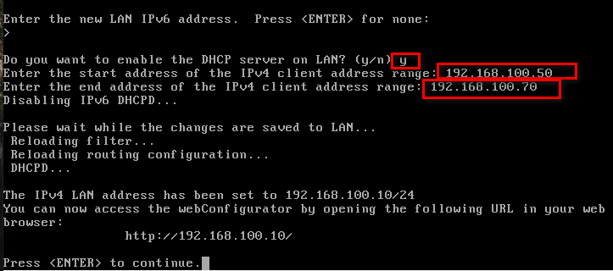
Figure 26 : Configuration de l'interface LAN du PFsense en tant qu'un serveur DHCP
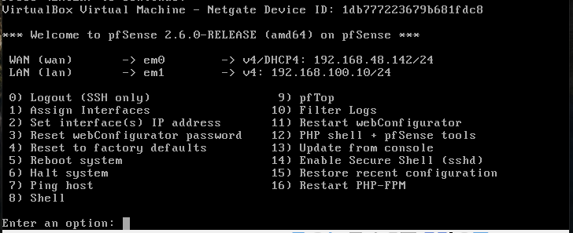
Figure 27 : L’interface de PFsense après la modification de l’adresse IPv4 de l’interface LAN

- Teste de connectivité entre les sites avant la configuration du VPN
- Dans le site de Toliara :
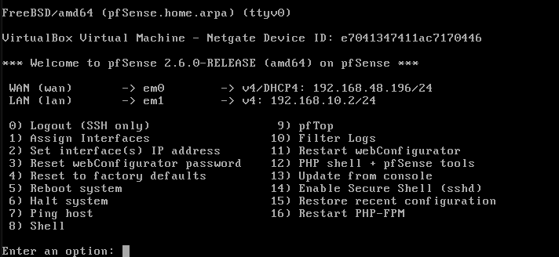
La figure suivant montre le terminal (CLI) de PFsense de Toliara avec son adresse IPv4.
Figure 28 : Le terminal (CLI) de PFsense de Toliara avec son adresse IPv4

Maintenant, on pinge l’adresse IPv4 d’une machine dans le réseau LAN de Fianarantsoa.
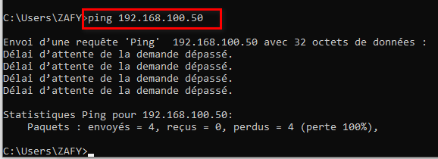
Figure 29 : Ping de l'IP d'une machine dans le réseau LAN de Fianarantsoa avant configuration
- Dans le site de Fianarantsoa :
La figure suivant montre le terminal (CLI) de PFsense de Fianarantsoa avec son adresse IPv4.

Figure 30 : Le terminal (CLI) de PFsense de Fianarantsoa avec son adresse IPv4
Maintenant, on pinge l’adresse IPv4 d’une machine dans le réseau LAN de Toliara.
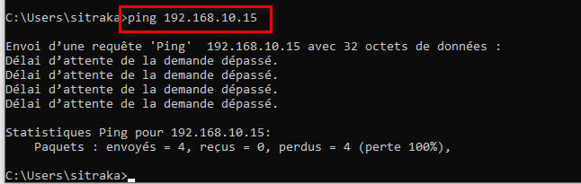
Figure 31 : Ping de l'IP d'une machine dans le réseau LAN de Toliara avant la configuration

Configuration du serveur VPN via l’interface Web du PFsense
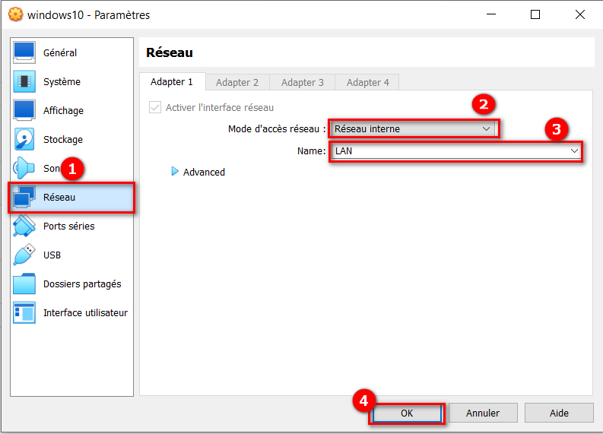
D’abord, il faut que la machine cliente soit dans le réseau LAN. Ici, nous utilisons une machine Windows 10. Pour la simulation avec VirtualBox, nous configurons le mode d'accès réseau de Windows 10 sur « Réseau interne » et définissons le nom sur « LAN », qui correspond à l'interface LAN de PFsense. Après, on clique « Ok » et démarre la machine.
Figure 32 : Configuration du mode d'accès réseau de windows10
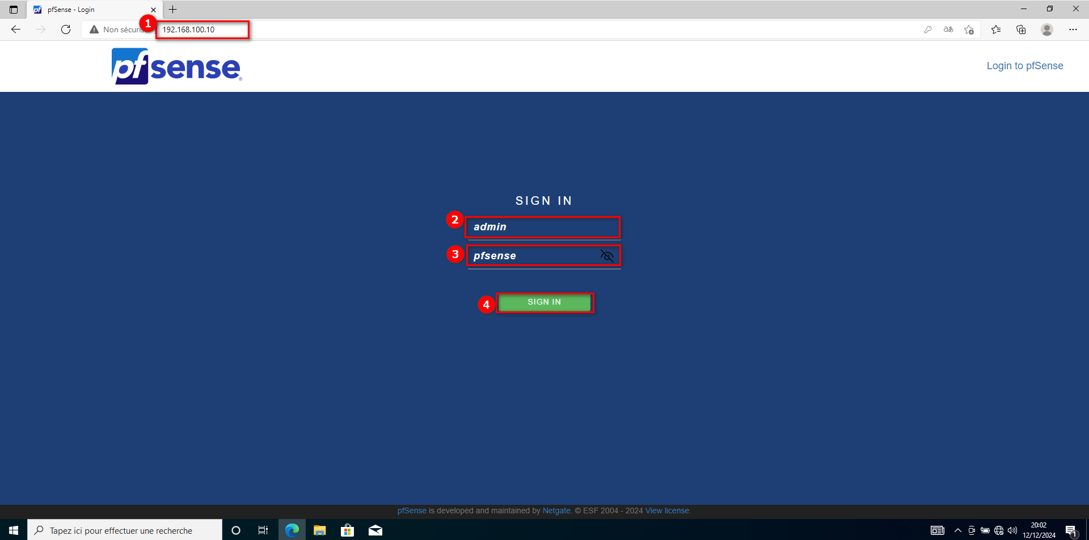
Maintenant, on lance le navigateur sur Windows 10 et on saisit dans la barre de recherche l’adresse IP LAN de PFsense, ici « 192.168.100.10 ». Ensuite, on s’authentifie : le nom d’utilisateur de PFsense est « admin » et son mot de passe est « pfsense » par défaut.
Figure 33 : Authentification au routeur PFsense

Configuration du VPN avec l’outil « IPsec »
Ensuite, on passe à la configuration du VPN. Ici, nous utilisons l’outil « IPsec ».
D’abord, cliquez sur le menu « VPN », puis sur « IPsec ».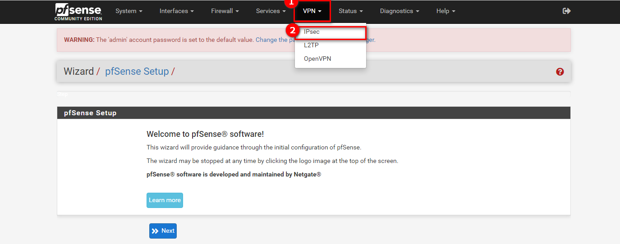
Figure 34 : Configuration de VPN avec IPsec

Configuration des paramètres de la phase 1
Cliquez d'abord sur l'onglet « Tunnels » (déjà actif ici). Ensuite, cliquez sur « Add P1 » pour commencer à configurer les paramètres de la phase 1. Cela inclut des informations comme l'algorithme de chiffrement, les paramètres de sécurité et les identifiants des passerelles distantes.
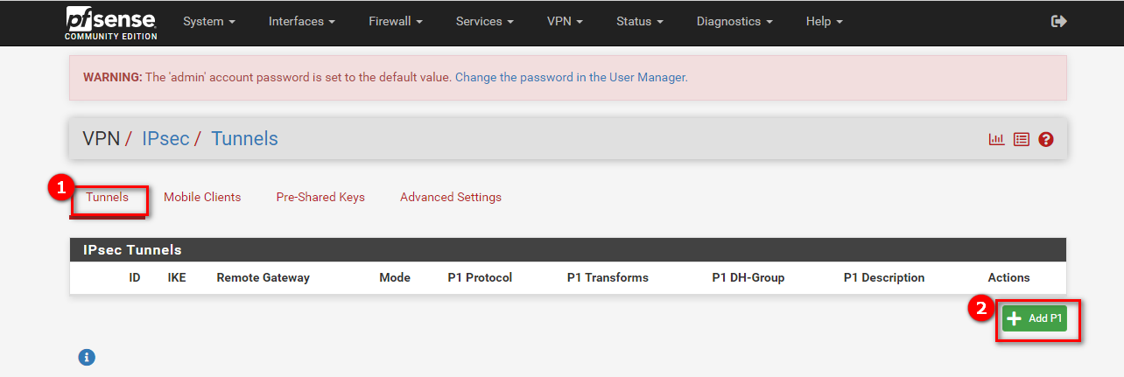
Figure 35 : Ajout des paramètres de la phase 1
Pour la configuration des paramètres de la phase 1 :
- Key Exchange Version : on définit sur « IKEv2 », qui est une version récente et sécurisée du protocole d’échange de clés internet.
- Internet Protocol : on utilise « IPv4 », qui est le protocole réseau standard pour l’adressage IP.
- Interface : on définit sur « WAN », ce qui signifie que cette configuration est appliquée à l’interface réseau publique.
- Remote Gateway : l’adresse IP « 192.168.48.196 » représente la passerelle distante, c’est-à-dire l’adresse publique de l’autre site VPN (par exemple, pour le site Toliara on met l’adresse publique du site Fianarantsoa).
- Authentication Method : on utilise « Mutual PSK (Pre-Shared Key) ». Cela signifie que les deux extrémités du VPN doivent utiliser la même clé partagée pour authentification.
- Pre-Shared Key : la clé partagée est définie sur « Fianarantsoa-Toliara », qui doit être identique sur les deux extrémités du VPN pour établir une connexion sécurisée.
- Encryption Algorithm : on utilise « AES » avec une longueur de clé de « 256 bits », ce qui offre un très haut niveau de sécurité.
- Hash : on définit sur « SHA256 », un algorithme de hachage robuste utilisé pour garantir l'intégrité des données.
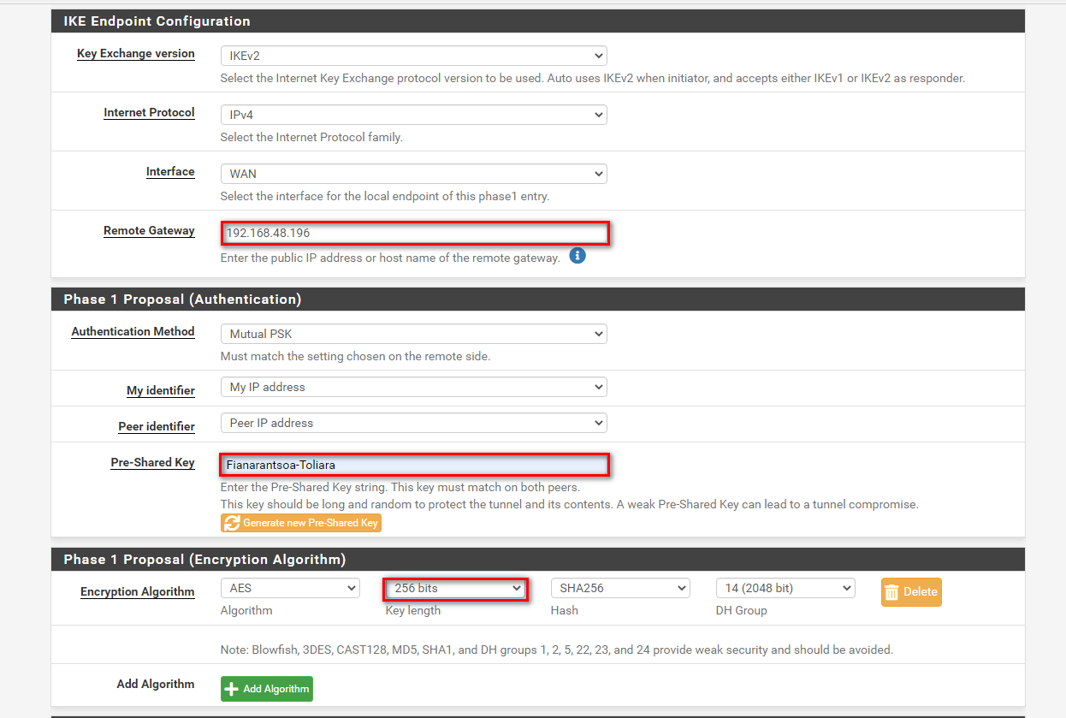
- DH Group : on définit sur le groupe « 14 (2048 bits) », qui est une configuration courante pour assurer un échange de clés sécurisé. Après cliquer sur « Save » puis sur « Apply change ».
Figure 36 : Configuration des paramètres de la phase 1 d'un tunnel VPN IPSec

Configuration des paramètres de la phase 2
Premièrement, on passe à la configuration pour la phase 2 d'un tunnel VPN IPSec, on clique sur « Show Phase 2 Entries (0) ».
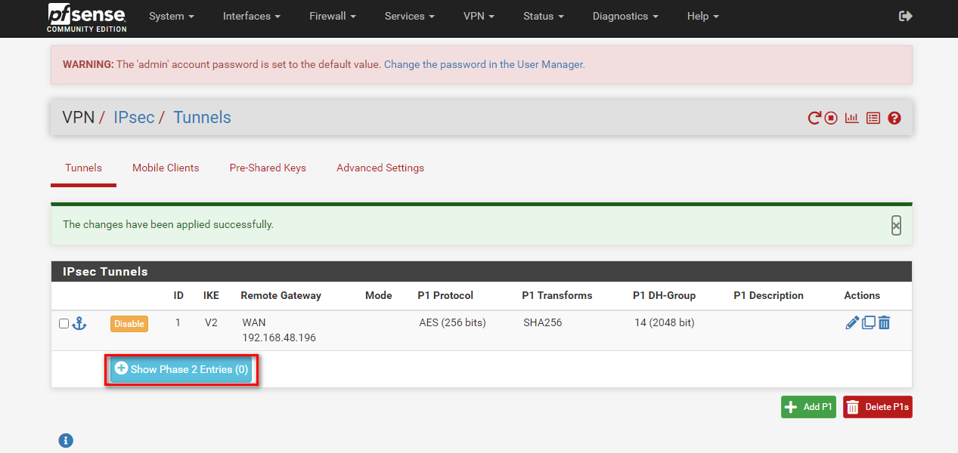
Deuxièmement, cliquer sur le bouton « Add P2 » pour l’ajout de configuration les paramètres de la phase 2.
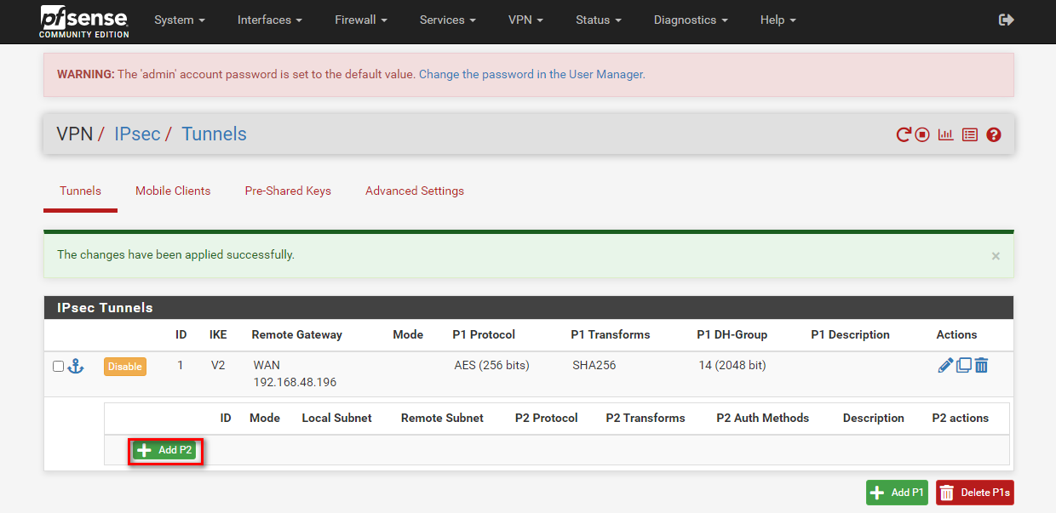
Figure 37 : Ajout des paramètres de la phase 2
Troisièmement, on configure la phase 2 d'un tunnel VPN IPSec comme suivant :
- Remote Network : le réseau distant est défini comme « 192.168.10.0/24 », ce qui correspond à un sous-réseau avec un masque de sous-réseau de 255.255.255.0. Ce paramètre spécifie les adresses IP du réseau distant auxquelles le tunnel VPN doit donner accès (Par exemple, si le réseau local est celui de Fianarantsoa, ce adresse réseau correspond à celui de Toliara, et vice versa).
- Encryption Algorithm : le chiffrement est assuré par l’algorithme « AES (Advanced Encryption Standard) », qui est sélectionner pour sa robustesse et sa fiabilité.
La variante AES256-GCM, qui utilise une clé de 256 bits et le mode GCM (Galois Counter Mode), est activée. Ce mode combine le chiffrement et l’authentification, ce qui offre un haut niveau de sécurité tout en optimisant les performances. Cela garantit la confidentialité des données transmises et réduit la charge de calcul grâce à sa double fonction.
- Hash Algorithm : l’algorithme de hachage utilisé est « SHA256 (Secure Hash Algorithm 256 bits) », qui est reconnu pour sa robustesse. Il est utilisé pour garantir l’intégrité des données échangées dans le tunnel VPN, en vérifiant que les paquets n’ont pas été altérés pendant leur transit.
- Key Exchange : le paramètre « Auto » est sélectionné pour la méthode d’échange de clés. Cela permet à l’équipement de choisir automatiquement les réglages optimaux en fonction de la configuration du VPN à l’autre extrémité. Cette fonctionnalité garantit une compatibilité maximale entre les deux sites tout en assurant un échange de clés sécurisé.
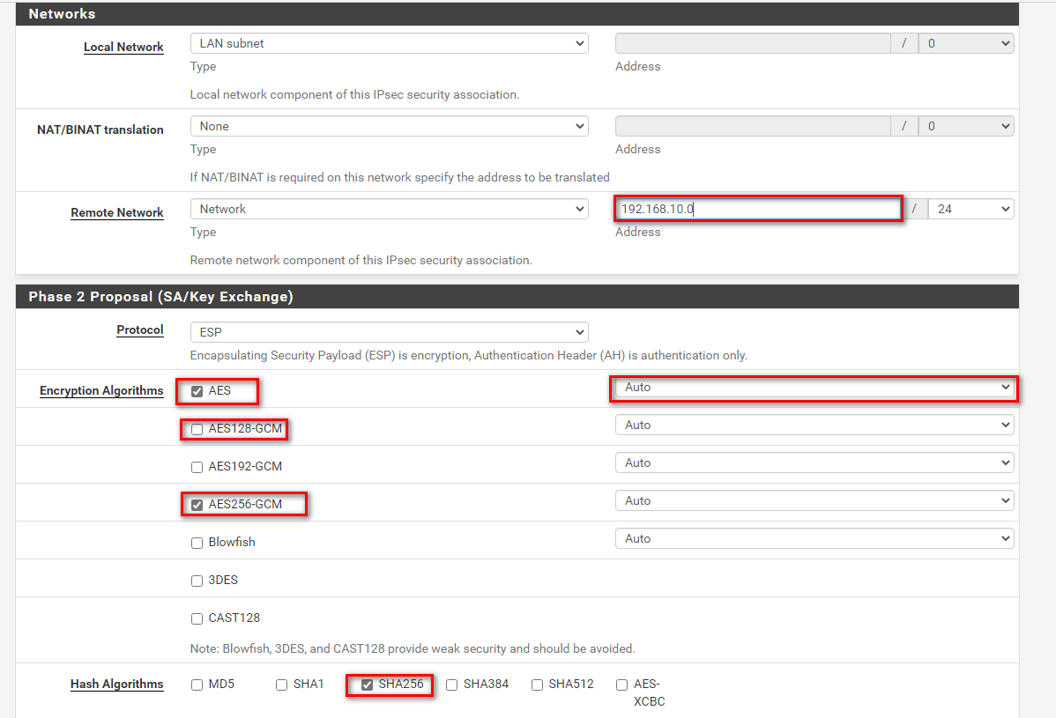
Après, on sauvegarde en cliquant sur le bouton « Save » et puis sur « Apply change ».
Figure 38 : Configuration des paramètres de la phase 2 d'un tunnel VPN IPSec.

Configuration des règles de pare-feu
Pour assurer un bon fonctionnement, il est également nécessaire de configurer les règles de pare-feu pour autoriser le trafic entre les sous-réseaux locaux et distants.
Alors, cliquer sur le menu « Firewall » et puis sur la section « Rules ».
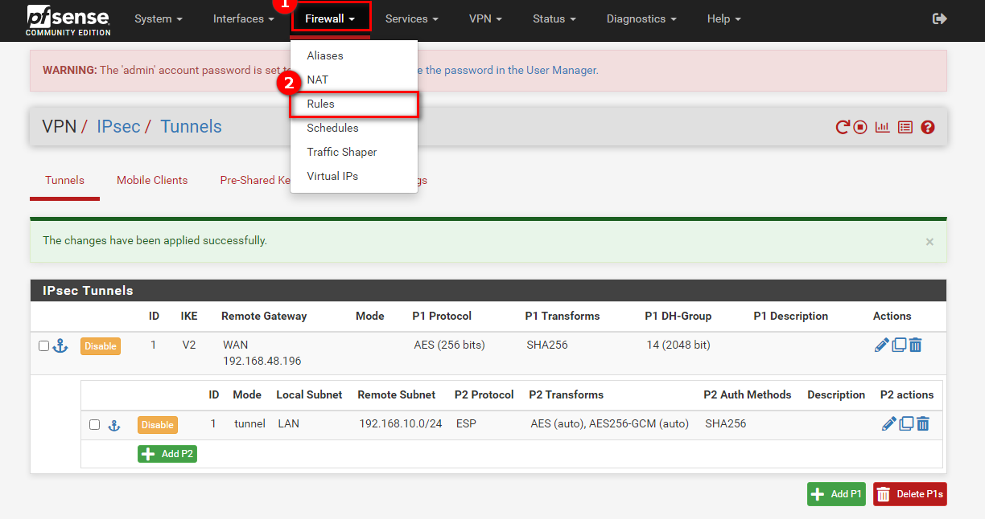
Figure 39 : Configuration des règles de pare-feu
Donc, sélectionner d'abord sur l'onglet « IPsec ». Ensuite, cliquez sur bouton « Add » pour ajouter les règles de pare-feu.
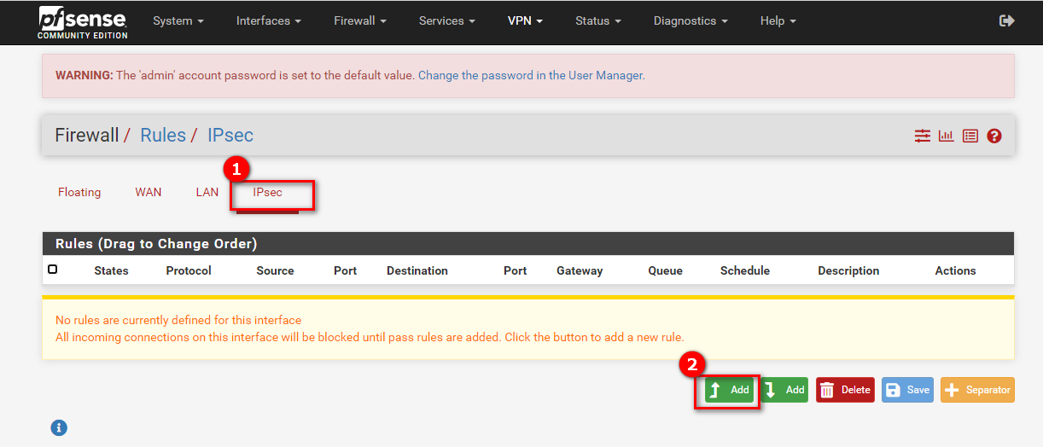
Figure 40 : Ajout des règles de pare-feu
Notre règle consiste à autoriser tout le trafic (quel que soit le protocole) entre les deux réseaux. Pour la configuration du site de Fianarantsoa, nous définissons l’adresse réseau de Toliara comme source, et inversement, pour le site de Toliara, nous définissons l’adresse réseau de Fianarantsoa comme source. La destination, dans les deux cas, est le réseau LAN local. Cette règle permet d’assurer la communication entre les deux réseaux via le tunnel VPN.
Donc, on configure la règle de pare-feu comme suivant :
- Action : Nous utilisons « Pass » pour autoriser le trafic correspondant à cette règle. Cela permet au pare-feu de laisser passer les paquets définis dans les paramètres sans restriction.
- Interface : la règle s’applique à l’interface « IPsec », indiquant que la règle concerne le trafic traversant le tunnel VPN configuré sur cette interface.
- Address Family : la règle s’applique au trafic « IPv4 », ce qui signifie que seules les adresses au format IPv4 sont prises en compte.
- Protocol : la valeur « Any » indique que cette règle s’applique à tous les protocoles (TCP, UDP, ICMP, etc).
- Source : de type « Network » (Réseau) avec adresse « 192.168.10.0/24 ». Cela indique que la règle s’applique aux paquets provenant du réseau local ayant une plage d’adresses dans le sous-réseau 192.168.10.0 avec un masque de sous-réseau de 24 bits.
- Destination : de type « LAN net », qui représente le réseau local (LAN) configuré sur l’interface LAN de ce système.
- Log : cette case est décochée, donc les paquets correspondant à cette règle ne seront pas journalisés.

Après avoir cliqué sur le bouton « Save » pour enregistrer la règle, cliquez sur « Apply Changes » pour appliquer les modifications effectuées.

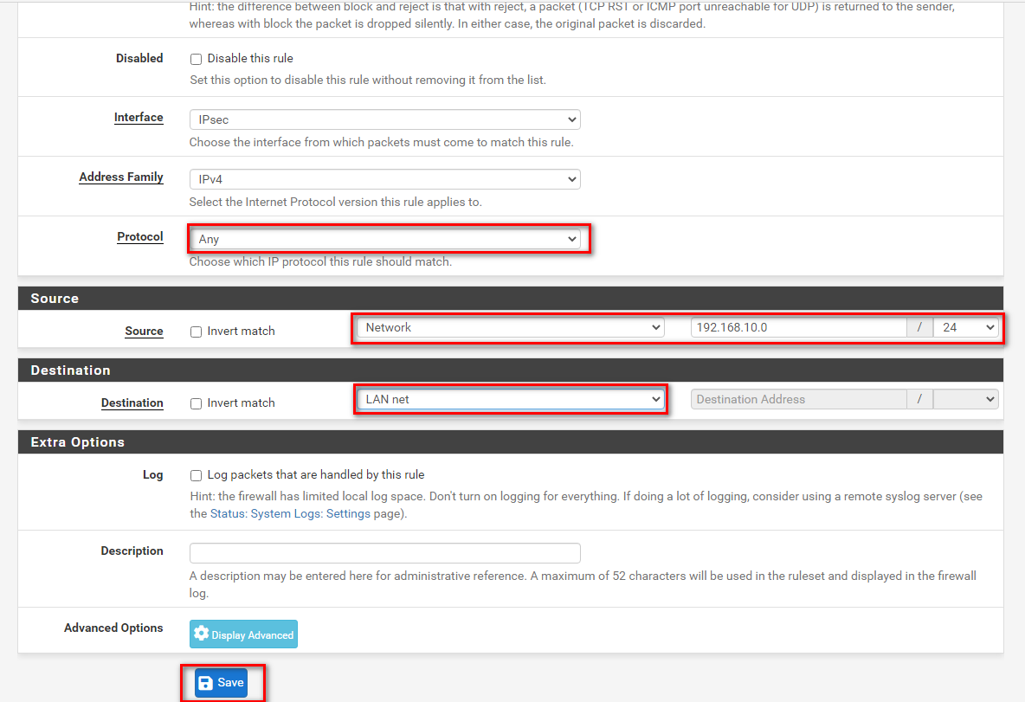
Figure 41 : Configuration des règles de pare-feu

Chapitre 7 : Test et validation

Test

Teste de connectivité entre les sites après la configuration VPN
- Dans le site à Toliara
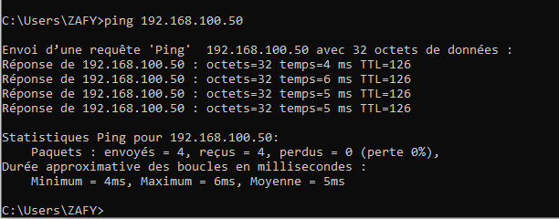
Aller à l’ordinateur de l’employé ou un ordinateur qui est dans le réseau LAN de Fianarantsoa et on pinge l’adresse IP d’une machine cliente dans le réseau LAN de Toliara.
Figure 42 : Ping d’une machine cliente dans le réseau LAN de Fianarantsoa après la configuration
- Dans le site à Fianarantsoa
Aller à l’ordinateur de l’employé ou un ordinateur qui est dans le réseau LAN de Toliara et on pinge l’adresse IP d’une machine cliente dans le réseau LAN de Fianarantsoa.
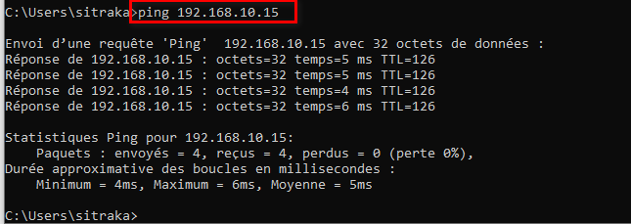
Figure 43 : Ping d’une machine cliente dans le réseau LAN de Toliara après la configuration

Validation
D’après les besoins de Spray_info dans ce projet :
- Tous les échanges de données et la communication entre les LAN de Spray_info Fianarantsoa et de WBS Toliara doivent être sécurisés.
- Les serveurs et les ressources des deux LAN, Fianarantsoa et Toliara doivent être gérer par un seul administrateur de manière sécurisée, sans avoir à se déplacer physiquement.
Et aussi le test que nous avons vu (voire « 7.1 Test »).
Donc tout est validé à propos de ce projet.

CONCLUSION GENERALE
Pour conclure, la mise en place d’un serveur VPN site-to-site a été une solution cruciale pour sécuriser et améliorer la performance des échanges entre les LAN de Spray Info à Toliara et Fianarantsoa. Ce projet garantir la sécurité des données tout en facilitant l’administration à distance par un seul administrateur, supervisant efficacement les deux sites.
Les fonctionnalités de filtrage et de contrôle d’accès mises en place protègent le réseau contre les abus et assurent une utilisation sécurisée des ressources. L’intégrité des données est enregistrée, et les risques d’intrusion sont réduis, répondant aux besoins de confidentialité de l’entreprise.
De plus, la maintenance continue et la surveillance régulière du VPN sont nécessaires pour garantir la fiabilité et l’efficacité du système, tout en permettant au Spray Info de s’adapter aux nouvelles menaces de sécurité et aux évolution technologiques.
Ce projet ouvre des perspectives intéressantes pour l’avenir de Spray Info, en offrant une infrastructure robuste et flexible. Cela permet à l’entreprise de se préparer à de nouveaux défis tout en soutenant sa croissance et son développement.
En somme, ce VPN site-à-site représente une avancée majeure pour Spray Info. Il améliore la sécurité des opérations, permet une gestion efficace des ressources à distance, et positionne l’entreprise de manière favorable face aux exigences futurs du marché.

BIBLIOGRAHIE
- Larbi OUIYZME, MikroTik RouterOS, 2015, consulté le 22 Septembre 2024
- David ROUMANET, Analyseur réseau Wireshark, 2011, consulté le 3 Octobre 2024
- David ROUMANET, Guide d'utilisation de l'analyseur réseau Wireshark, 2014, consulté le 12 Octobre 2024

WEBOGRAPHIE
- https://fr.wikipedia.org/wiki/R%C3%A9seau_informatique#:~:text=Un%20r%C3%A9seau%20informatique%20(en%20anglais,eux%20pour%20%C3%A9changer%20des%20informations, visité le 02 Novembre 2024
- https://fr.wikipedia.org/wiki/PfSense, visité le 03 Octobre 2024
- https://mikrotik.com/product/RB951Ui-2HnD#fndtn-specifications, visité le 15 Octobre 2020
- https://fr.wikipedia.org/wiki/MikroTik, visité le 05 Octobre 2024
- https://www.techcroute.com/pfsense-un-firexall-puissant-et-gratuit/, visité le 10 Novembre
- https://www.tp-link.com/, visité le 10 Novembre
- https://docs.netgate.com/pfsense, visité le 10 Octobre

GLOSSAIRE
ADRESSE IP PUBLIC : est une adresse unique attribuée à un appareil ou à un réseau accessible depuis Internet. Dans un VPN, l'adresse IP publique peut être masquée ou remplacée par celle du serveur VPN pour garantir l'anonymat de l'utilisateur. (https://fr.wikipedia.org/wiki/Adresse_IP)
AUTHENTIFICATION (du grec : authentikos , "réel, authentique", de authentes , "auteur") : est l'acte de prouver une assertion , telle que l' identité d'un utilisateur d'un système informatique. Contrairement à l' identification , l'acte d'indiquer l'identité d'une personne ou d'une chose, l'authentification est le processus de vérification de cette identité. Il peut s'agir de valider des documents d'identité personnels , de vérifier l'authenticité d'un site Web avec un certificat numérique , ^{[1] de} déterminer l'âge d'un artefact par datation au carbone, ou s'assurer qu'un produit ou un document n'est pas contrefait. (https://en.wikipedia.org/wiki/Authentication)
L'authentification pour un système informatique est un processus permettant au système de s'assurer de la légitimité de la demande d'accès faite par une entité (être humain ou un autre système...) afin d'autoriser l'accès de cette entité à des ressources du système (systèmes, réseaux, applications…) conformément au paramétrage du contrôle d'accès. L'authentification permet donc, pour le système, de valider la légitimité de l'accès de l'entité, ensuite le système attribue à cette entité les données d'identité pour cette session (ces attributs sont détenus par le système ou peuvent être fournis par l'entité lors du processus d'authentification). C'est à partir des éléments issus de ces deux processus que l'accès aux ressources du système pourra être paramétré (contrôle d'accès). (https://fr.wikipedia.org/wiki/Authentification)
CHIFFREMENT (Cryptographie) : est un processus de transformation des données en un format illisible pour garantir leur confidentialité et leur sécurité. Dans un VPN, les données transmises sont chiffrées pour empêcher leur interception ou leur altération par des tiers.
(https://fr.wikipedia.org/wiki/Chiffrement)
FIRWALL (de l'anglais firewall) : est un logiciel et/ou un matériel permettant de faire respecter la politique de sécurité du réseau, celle-ci définissant quels sont les types de communications autorisés sur ce réseau informatique. Il surveille et contrôle les applications et les flux de données (paquets). (https://fr.wikipedia.org/wiki/Pare-feu_(informatique))
FREEBSD : est un système d'exploitation avancé pour les plates-formes modernes de type serveur, station de travail et systèmes embarqués.
MIKROTIK : est un fabricant de matériel de réseau informatique basé en Lettonie. Il vend des composantes de réseau sans fil et des routeurs. Le routeur MIKROTIK est un routeur fabriqué par la société MIKROTIK
M0N0WALL : est un projet visant à créer un progiciel de pare-feu intégré complet qui, lorsqu'il est utilisé avec un PC intégré, fournit toutes les fonctionnalités importantes des boîtiers de pare-feu commerciaux (y compris la facilité d'utilisation) à une fraction du prix (logiciel libre). M0n0wall est basé sur une version complète de FreeBSD, avec un serveur Web, PHP et quelques autres utilitaires. Toute la configuration du système est stockée dans un seul fichier texte XML afin de préserver la transparence.
PFSENSE : Pfsense est un logiciel libre basé sur FreeBSD, utilisé pour configurer des pare-feux, des routeurs, et des solutions VPN. Il permet de gérer efficacement les connexions réseau tout en assurant la sécurité grâce à des fonctions avancées comme le filtrage de paquets, le routage dynamique et la gestion de tunnels VPN. (https://fr.wikipedia.org/wiki/PfSense)
QOS : La qualité de service (QDS) ou quality of service (QoS) est la capacité à véhiculer dans de bonnes conditions un type de trafic donné, en termes de disponibilité, débit, délais de transmission, gigue, taux de perte de paquets…
La qualité de service est un concept de gestion qui a pour but d’optimiser les ressources d'un réseau (en management du système d'information) ou d'un processus (en logistique) et de garantir de bonnes performances aux applications critiques pour l'organisation. La qualité de service permet d’offrir aux utilisateurs des débits et des temps de réponse différenciés par applications (ou activités) suivant les protocoles mis en œuvre au niveau de la structure.
(https://fr.wikipedia.org/wiki/Qualit%C3%A9_de_service)
SERVEUR (serveur informatique) : est un dispositif informatique (matériel ou logiciel) qui offre des services, à un ou plusieurs clients (parfois des milliers)
TUNNELING (Réseaux informatiques) : est une technique utilisée pour encapsuler des données réseau dans un protocole différent afin de les transmettre via une infrastructure intermédiaire. Dans le contexte des VPN, il permet de créer un "tunnel" sécurisé pour le transport des données entre deux points distants. (https://fr.wikipedia.org/wiki/Tunneling)
VPN (Virtual Private Network) : est une technologie permettant d'établir une connexion sécurisée et chiffrée entre deux ou plusieurs réseaux via une infrastructure publique, comme Internet. (https://fr.wikipedia.org/wiki/R%C3%A9seau_priv%C3%A9_virtuel)
Un VPN assure la confidentialité des données en masquant l’adresse IP et en chiffrant les informations transmises, tout en offrant un accès sécurisé aux ressources réseau à distance. Les VPN sont souvent utilisés pour protéger les communications sensibles, contourner les restrictions géographiques, ou sécuriser les connexions des télétravailleurs.
(https://www.commentcamarche.net/faq/1701-qu-est-ce-qu-un-vpn-et-comment-fonctionne-t-il)
WIRESHARK: est un analyseur de paquets libre et gratuit. Il est utilisé dans le dépannage et l’analyse de réseaux informatiques, le développement de protocoles, l’éducation et la rétro-ingénierie(https://fr.wikipedia.org/wiki/Wireshark)

TABLE DES MATIERES
CURRICULUM VITAE I
SOMMAIRE V
REMERCIEMENTS VIII
LISTE DES FIGURES IX
LISTE DES TABLEAUX XI
LISTE DES ABREVIATIONS XII
INTRODUCTION GENERALE 1
PARTIE I : PRESENTATION GENERALE 2
Chapitre 1 : Présentation de l’ENI 3
1.1. Information d’ordre générale 3
1.2. Mission et historique 3
1.3. Organigramme institutionnel 5
1.4. Domaine de spécialisation 7
1.5. Architecture des formations pédagogiques 8
1.6. Relation de l’ENI avec les organismes externes 11
1.7. Partenariat au niveau international 12
1.8. Débouchés professionnels et diplôme 14
1.9. Ressources humains 15
Chapitre 2 : Présentation de Spray_info 17
2.1. Historique de Spray_info 17
2.2. Objectif 18
2.3. Mission 18
2.4. Organigramme 19
2.5. Localité 19
2.6. Partenariat 20
Chapitre 3 : Description du projet 21
3.1. Formulation 21
3.2. Objectif et besoin de l’entreprise 21
3.3. Moyen nécessaire pour la mise en œuvre 21
3.4. Résultats attendus 22
3.5. Chronogramme du travail 23
Chapitre 4 : Analyse préalable 25
4.1. Analyse de l’existant 25
4.1.1 Topologie 25
4.1.2 Connexion internet 26
4.1.3 Type de réseau 26
4.1.4 Equipement d’interconnexion 26
4.1.5 Postes de travails 27
4.1.6 Serveurs 28
4.1.7 Passerelle 28
4.1.8 Disponibilité 28
4.2. Analyse du trafic réseau 28
4.2.1 Interview des utilisateurs et phase d’observation 28
4.2.2 Analyse du trafic réseau 29
4.3. Critique de l’existant 31
4.3.1 Points forts 31
4.3.2 Points à améliorer 31
4.4. Proposition de solution 32
4.5. Choix de solution 32
Chapitre 5 : Etudes des outils 34
5.1. Comparaison des outils disponibles 34
5.1.1 Aperçus principaux des solutions 34
5.1.2 Comparaison des outils proprement dit 35
5.2. Choix d’outil 37
5.3. Etude technique des outils 37
5.3.1. Présentation de routeur PFsense 37
a. Qu’est-ce qu’un PFsense 37
b. Fonctionnalités de Routeur PFsense 37
c. Caractéristique du Routeur matériel pour pfSense : Netgate SG-1100 38
d. Les outils d’administration 39
PARTIE I : MISE EN OEUVRE 42
Chapitre 6 : REALISATION 43
6.1. Topologie de réseau du projet 43
6.2. Récapitulation des adresses IP 43
6.3. Mise en place d’un serveur VPN site-to-site 44
6.3.1 Installation du Pfsense 44
6.3.2 Modification d’adresse IPv4 de l’interface LAN 50
6.3.4 Configuration du serveur VPN via l’interface Web du PFsense 53
a) Configuration du VPN avec l’outil « IPsec » 54
i. Configuration des paramètres de la phase 1 54
ii. Configuration des paramètres de la phase 2 56
b) Configuration des règles de pare-feu 58
Chapitre 7 : TEST ET VALIDATION 61
7.1. Test 61
7.1.1 Teste de connectivité entre les sites après la configuration VPN 61
7.2. Validation 62
CONCLUSION GENERALE 63
BIBLIOGRAHIE XV
WEBOGRAPHIE XVI
GLOSSAIRE XVII
TABLE DES MATIERES XX
RESUME XXIII
ABSTRACT XXIII

RESUME
Dans ce présent ouvrage, nous avons mis en place un système de réseau privé virtuel (VPN) pour garantir une sécurisation réseau et une connexion efficace entre les sites distants de l’entreprise. Ce mémoire détaille les travaux réalisés tout au long du projet, visant à établir une communication fiable et chiffrée entre le site de WBS à Toliara et le site de Spray_info à Fianarantsoa.
L’objectif principal était de garantir la confidentialité, l’intégrité des données et une connectivité inter-sites optimale, tout en offrant un accès contrôlé aux ressources réseau pour les utilisateurs autorisés. Pour y parvenir, des technologies comme PFsense ont été employées pour configurer le tunneling, permettant des échanges de données sécurisés et fiables.
Mots-clés : VPN, Sécurisation réseau, PFsense, Tunneling, Connectivité inter-sites, Chiffrement

ABSTRACT
In this work, we implemented a Virtual Private Network (VPN) system to ensure network security and efficient connectivity between the company’s remote sites. This document details the work carried out throughout the project, aiming to establish reliable and encrypted communication between the WBS site in Toliara and the Spray_info site in Fianarantsoa.
The main objective was to guarantee confidentiality, data integrity, and optimal inter-site connectivity, while providing controlled access to network resources for authorized users. To achieve this, technologies such as PFsense were employed to configure tunneling, enabling secure and reliable data exchanges.
Keywords: VPN, Network Security, PFsense, Tunneling, Inter-site Connectivity, Encryption

